Міністерство освіти і науки України
Ніжинський державний університет імені Миколи Гоголя
Факультет природничо-географічних і точних наук
Кафедра географії, туризму та спорту

Освітньо-професійна програма:
Середня освіта (Географія)
зі спеціальності 014 Середня освіта (Географія)

КВАЛІФІКАЦІЙНА РОБОТА

на здобуття освітнього ступеня магістр

«ПРОМИСЛОВИЙ ТУРИЗМ В УКРАЇНІ»

Студентки Лутченко Марії Сергіївни

Науковий керівник: Барановська Ольга Віталіївна,
канд. геогр. наук, доцент

Рецензент: Філоненко Ірина Миколаївна,
кандидат географічних наук, доцент

Рецензент: Зеленська Олена Олександрівна,
кандидат економічних наук, професор,
завідувач кафедри туризму Національного
університету "Чернігівська політехніка"

Допущено до захисту
в. о. зав. кафедри географії,
туризму та спорту, доцент
____________ В. В. Остапчук

Ніжин - 2021
АНОТАЦІЯ

Лутченко М. С., «Промисловий туризм в Україні», кваліфікаційна робота на здобуття освітнього ступеня «магістр» зі спеціальності 014 Середня освіта (Географія).
Ніжинський державний університет імені Миколи Гоголя, м. Ніжин, 2021 рік.
Кваліфікаційна робота складається з чотирьох розділів. Загальний обсяг роботи становить 78 с., у т.ч. 8 таблиць, 20 рисунків, 1 додаток, список використаних джерел – 6 сторінок.
Об’єкт дослідження – промислові об’єкти України, як об’єкти туристичної інфраструктури.
У роботі розкрито теоретичні та методичні засади дослідження потенціалу промислового туризму’ уточнено поняття «промисловий туризм» і виокремлено його види’ розглянуто передумови розвитку промислового туризму та географії промислового туризму’ виявлено особливості промислового туризму в Україні та класифіковано об’єкти промислового туризму України’ проаналізовано проблеми і перспективи розвитку промислового туризму’ запропоновані шляхи і напрямки використання матеріалів магістерської роботи у географічній освіті.
Ключові слова: туризм, туристична діяльність, промисловий туризм, об’єкти промислового туризму, підприємства, галузі промисловості України.

ABSTRACT

Lutchenko M. S., "Industrial tourism in Ukraine", thesis for the Master’s degree in the specialty " 14.07 Secondary education (Geography) " Nizhyn Mykola Gogol State University, Nizhyn, year 2021.
Thesis (diploma) consists of 4 sections. Total length of the thesisis 78 pages,
including 8 tables, 20 figures, appendice, references – 6 pages.
The object of study is industrial facilities of Ukraine as objects of tourist infrastructure.
The paper reveals the theoretical and methodological principles of researching the potential of industrial tourism’ the concept of "industrial tourism" is specified and its types are singled out’ the preconditions of development of industrial tourism and geography of industrial tourism are considered’ features of industrial tourism in Ukraine are revealed and objects of industrial tourism of Ukraine are classified’ problems and prospects of industrial tourism development are analyzed’ suggested ways and directions of master’s work in geographical education.
Keywords: tourism, tourism industry, industrial tourism, objects of industrial tourism, enterprises, industries of Ukraine.

ЗМІСТ

ВСТУП 5
РОЗДІЛ І. ТЕОРЕТИКО-МЕТОДИЧНІ ПІДХОДИ ДО ВИВЧЕННЯ ПРОМИСЛОВОГО ТУРИЗМУ 9
1.1. Поняття про промисловий туризм і його види 9
1.2. Методика вивчення промислового туризму 18
Висновки до першого розділу 22
РОЗДІЛ ІІ. ІСТОРІЯ РОЗВИТКУ ПРОМИСЛОВОГО ТУРИЗМУ У СВІТІ І В УКРАЇНІ 23
Висновки до другого розділу 29
РОЗДІЛ ІІІ. ОСОБЛИВОСТІ ТА ПОШИРЕННЯ ПРОМИСЛОВОГО ТУРИЗМУ В УКРАЇНІ 31
3.1. Географічний аналіз промислового туризму в Україні 31
3.2. Проблеми та перспективи розвитку промислового туризму в Україні 47
Висновки до третього розділу 50
РОЗДІЛ ІV. ВИКОРИСТАННЯ МАТЕРІАЛІВ МАГІСТЕРСЬКОЇ РОБОТИ В ГЕОГРАФІЧНІЙ ОСВІТІ 51
Висновки до четвертого розділу 57
ВИСНОВКИ 58
СПИСОК ВИКОРИСТАНИХ ДЖЕРЕЛ 61
ДОДАТОК…………………………………………………………………………..67

ВСТУП

Актуальність теми дослідження. Становлення сучасного туристичного ринку в Україні вимагає наукового підходу до розв’язання проблем туризму і в тому числі до виявлення та розвитку всіх потенційно привабливих видів туризму, зокрема промислового туризму. Розвиток промислового туризму можливий за рахунок того, що Україна володіє значним ресурсним потенціалом, раціональне використання якого може забезпечити не тільки повне задоволення пізнавально-оздоровчо-спортивних потреб вітчизняних і іноземних туристів, а й відіграти значну економічну роль для держави, а особливо для її південно-східних регіонів, які є промисловим осередком України.
Сучасного туриста цікавлять такі види відпочинку, які можна суміщати з пізнавальними цілями. Таким видом альтернативного туризму є промисловий туризм, оскільки він має всі можливості бути одним із найбільш затребуваних напрямів туристами України.
В останні роки промисловий туризм займає все більший сегмент ринку туристичних послуг в Україні. Про це свідчить зростаюча кількість туристичних продуктів та обсягів відвідувань функціонуючих та історичних об’єктів промислового туризму. Перспективність розвитку цього напряму туристичної діяльності обумовлюється наявністю великої кількості промислових об’єктів майже у всіх областях України. Разом з іншими видами туризму промисловий користується попитом серед туристів. Він приносить вигоду не тільки туроператорам, але й підприємствам, на яких проводяться екскурсії. Це означає, що поряд із розвитком промислового туризму розвивається і регіон, на території якого розташовані туристичні об’єкти. Стає актуальною проблема визначення ступеня сформованості ринку послуг промислового туризму в Україні.
Аналіз останніх публікацій. Проблемі розвитку промислового туризму приділено увагу багатьох дослідників у різних напрямах. У своїх працях вчені Ю. Бочарова, Г. Горіна, А. Пороховський, Н. Фролова, О. Чернега та інші досліджував або окремий аспект ринку, або специфічні особливості його функціонування, або методи його регулювання тощо. Основну увагу щодо класифікації періодів розвитку промислового туризму приділяли такі вчені як Л. Гайдукевич, А. Дурович. У праці В. Гончарова й Н. Свиридової досліджено напрями розвитку різних видів туризму, у тому числі тематичних парків, та запропоновано сформувати паспорт туристичного потенціалу Луганського регіону. У статті В. Дубницького та Н. Чухно висвітлено процес становлення і розвитку туристичного бізнесу, розкрито сутність маркетингової стратегії просування туристичного продукту на внутрішньому ринку. О. Пендерецький зосереджує увагу на шляхах реалізації туристичного потенціалу промислових об’єктів Західної України. Серед науковців, що здійснювали аналіз ринку промислового туризму, віділимо В. Данильчука та В. Кулєш. В. Данильчук здійснив оцінку привабливості зон промислових територій, а також їх можливої наповнюваності туристами, оцінка інтересів туристів за сегментами туристичного ринку. В. Кулєш представила результати маркетингового дослідження перспектив розвитку промислового туризму в Донецькій області. Автором визначено, що промисловий туризм має великі перспективи для розвитку в Донецькій області. Проте на даний момент концепція розвитку промислового туризму в Україні ще не запропонована. Автори акцентують увагу на трансформаціях промислового туризму, розширенні простору туристичних атракцій, що стає потенціалом для розвитку промислового туризму.
Матеріал щодо об’єктів промислового туризму брався на сайтах підприємств, зі статей, використовувалися Internet ресурси.
Мета дослідження – проаналізувати особливості, поширення, проблеми та перспективи розвитку промислового туризму України.
Об’єктом дослідження є промислові об’єкти України як об’єкти туристичної інфраструктури.
Предметом дослідження є особливості розвитку та географія промислового туризму в Україні.
Метою роботи визначаються її завдання, головними серед яких є:
– уточнити поняття «промисловий туризм» і виокремити його види’
– розглянути передумови розвитку промислового туризму та географії промислового туризму’
– виявити особливості промислового туризму в Україні та класифікувати об’єкти промислового туризму України’
– проаналізувати проблеми і перспективи розвитку промислового туризму’
– розглянути можливість використання напрацювань магістерської роботи для географічної освіти.
Методи дослідження та джерельна база. У процесі дослідження використовувалися основні загальнонаукові та спеціальні підходи й методи дослідження. Системно-структурний, історичний та аналітичний підходи використовувалися при обґрунтуванні теоретико-методологічних засад туристичної сфери, формулювання об’єкта та предмета, побудови загального алгоритму вивчення промислового туризму. Дослідження трансформації було реалізовано за допомогою спеціальних методів, зокрема методу класифікації та типізації.
Матеріал щодо об’єктів промислового туризму брався на сайтах підприємств, зі статей, використовувалися Internet ресурси. На жаль, статистична інформація щодо промислового туризму на офіційних сайтах відділів статистики, департаменту туризму майже відсутні.
Наукова новизна отриманих результатів. У кваліфікаційній роботі уточнено поняття «промисловий туризм», проведена типізація промислового туризму.
Теоретичне та практичне значення отриманих результатів.
Основні положення кваліфікаційної роботи, аналіз промислового туризму можуть надалі використовуватися для подібних досліджень.
Практичні результати можуть використовуватися обласними та районними організаціями, а також використовуватися у навчальному курсі «Економічна географія України». Дослідження можуть використовуватися при організації екскурсій.
Особистий вклад автора. Зроблена типізація промислового туризму в межах України та розроблено серії карт, які характеризують насиченість регіонів України об’єктами промисловий туризм України
Апробація результатів. Основні результати дослідження були представлені на VI Всеукраїнської онлайн-конференції молодих науковців «Сучасні проблеми природничих і точних наук».
Публікації. За результатами проведеного кваліфікаційного дослідження опубліковано одну статтю:
1. Лутченко М.С. Промисловий туризм України / Матеріали VI Всеукраїнської онлайн-конференції молодих науковців «Cучасні проблеми природничих і точних наук». Ніжин: Наука-сервіс, 2021. С. 39-40.

РОЗДІЛ І. ТЕОРЕТИКО-МЕТОДИЧНІ ПІДХОДИ ДО ВИВЧЕННЯ ПРОМИСЛОВОГО ТУРИЗМУ

1.1. Поняття про промисловий туризм і його види

На початку ХХІ ст. за думкою експертів Всесвітньої туристичної організації, цей вид туризму у світі є одним із видів міжнародного туризму з метою прискорення розвитку подорожей. Рушійною силою стрімкого розвитку промислового туризму у світі є зростання попиту мандрівників на культурні, історичні та промислові досягнення різних країн, сучасні інженерні споруди та інші промислові об’єкти [22].
У вітчизняній літературі промисловий туризм часто ототожнюється з терміном «діловий туризм», що означає здійснення подорожей з діловою метою. Але зарубіжні автори розглядають це поняття промислового туризму набагато ширше, іноді ототожнюючи його з індустріальним туризмом. Так, деякі дослідники вважають, що під час промислового туризму вони проводять екскурсії діючих компаній і дають туристам можливість стати безпосередніми учасниками виробничого процесу. Інші автори вважають, що промисловий туризм – це організація відвідування об’єктів промислової спадщини, тобто підприємств, які не працюють, і які пристосовані для екскурсій туристів та музейних компаній. І невелика кількість дослідників припускає, що поняття промислового туризму включає обидва ці варіанти, тобто що це відвідування як операційних компаній, так і тих, які призупинили виробничий процес і стали лише туристичними об’єктами.
Для з'ясування значення терміна «індустріальний туризм» розглянемо різні погляди вчених. У 70-х роках ХХ ст. науковець Д. МакКенел (представник американської школи) провів загальнонауковий аналіз туристичних потоків. Вчений зазначає, що промисловий туризм – це відвідування туристами об’єктів, які демонструють особливий вид знань про минуле, сьогодення чи майбутнє в цілому [22]. МакКенел також запропонував три категорії об'єктів промислового туризму: туризм об'єктами промислової спадщини, «відвідини компаній, виробнича реклама», науковий туризм.
М. Мітчелл і Р. Орвіг характеризують цей туризм як ефективний інструмент реклами, просування товарів чи послуг та створення бренду організації [12]. Це означає, що компанії можуть використовувати промисловий туризм для побудови стійких стосунків з місцевими спільнотами, в яких вони працюють, і сприяти розвитку регіону, міста та бренду.
Концептуальне визначення «промисловий туризм» запропонував учений Е. Фрю. Це визначення базувалося на системному підході і трактувало промисловий туризм як форму туризму, яка характеризує переміщення людей (туристів) для відвідування, огляду діючих підприємств різних галузей та ознайомлення з виробничими процесами, виробничою діяльністю, з одного боку, і є джерелом доходів і зайнятості регіону, сприяє розвитку його економічних показників або економіки країни, з іншого боку [2]. У цьому визначенні Е. Фрай наголошує на соціально-економічному домінуванні.
Ще в 1993 р. Д. Соєз запропонував таке визначення промислового туризму: «переміщення туристів, яке пов’язане з прагненням відвідати промислові райони та об’єкти, розташовані на цій території та викликане особливою привабливістю таких об’єктів» [53]. Акцент робиться на визначенні головної мети подорожі відвідувачів, а підхід передбачає, що промисловий туризм є одним із видів туризму, який має на меті дізнатися, як працює промисловий об’єкт [22].
Схожого ставлення дотримується і голландський учений А. Отгаар. Вчений наголошує, що можна відвідати не лише виробничі підприємства, а й такі об’єкти, як музей. [14]. У той же час, А. Отгаар наголошує, що потенційними постачальниками послуг промислового туризму є компанії, які пропонують послуги, або компанії, які розповсюджують продукцію. Вчений виділив специфічні види промислового туризму – сільськогосподарський туризм, гастротуризм, винний чи пивний туризм, відвідування державних установ – приклади промислового туризму, які пов’язані з відвідуванням об’єктів виробничої чи сфери послуг.
Ідеї Д. Соєза продовжили англійські вчені Ф. Харіс та Г. Хосперс, які зазначили, що концепція розвитку промислового туризму стала популярною завдяки тому, що в різних країнах з’явилися занедбані фабрики та заводи [53].
Термін «промисловий туризм» у США використовується, коли йдеться про суто комерційний підхід до організації туризму. У деяких країнах промисловий туризм означає, що туристи відвідують лише існуючі підприємства, тоді як в інших країнах цей вид туризму є відвідуванням промислової спадщини (нефункціональних підприємств) або охоплює обидва ці визначення. Є країни, де термін «промисловий туризм» взагалі не вживається. Замість цього використовують нейтральні визначення, такі як "ділові візити" або "екскурсія на фабрику".
Т. Казакова вважає відвідування існуючих компаній невід'ємною складовою промислового туризму і вважає його підвидом техногенного туризму [20].
Поняття «індустріальний туризм» В. Пацюк використовує як вид активного туризму, зосередженого в промислових регіонах країни, який спрямований на вивчення промислових ландшафтів, ознайомлення з архітектурними пам’ятками промислових будівель, відвідування функціональних промислових підприємств, щоб потрапити до знати пізнавальні, навчальні, професійні та ділові інтереси [42].
О. Чередниченко трактує промисловий туризм як вивчення територій, будівель та інженерних об’єктів промислового (не цивільного) чи спеціального призначення, а також усіх занедбаних об’єктів з метою досягнення психолого-естетичного задоволення чи задоволення дослідницького інтересу, захоплення. [50].
Отже, В. Пацюк [42], О. Чередниченко [50], Т. Казакова [20] наголошують на визначенні мети подорожі, її туристичних цінностей, які дозволяють реалізувати мету туристичної подорожі.
М. Акимова вважає, що промисловий туризм — це організація екскурсій на діючі підприємства або ті, які раніше керували промисловими підприємствами країни [2].
За інтерпретацією В. Данильчука, промисловий туризм – це туристична діяльність, яка передбачає відвідування промислових об’єктів і при належному ставленні до неї приносить економічний дохід, формує імідж компанії та підвищує престиж регіону, в якому розташовані підприємства [10] .
Систематизуємо ставлення науковців щодо тлумачення терміну «промисловий туризм» – таблиця 1.1.
Таблиця 1.1
Класифікація підходів до сутності поняття «промисловий туризм»
Підхід | Визначення | Автор
1 | 2 | 3
Сутнісний | одна з форм туризму, що характеризує переміщення людей для відвідування, розуміння функціонування промислових підприємств і знання виробничих процесів, виробничої діяльності людей з одного боку, а також є джерелом доходів і зайнятості, сприяє економічному розвитку регіону. або країна з іншого. | Е. Фрю
Економічний | відвідування закладів, які демонструють особливий вид знань про минуле, сьогодення чи майбутнє загалом. | Д. МакКенел
Економічний | Є базовою платформою для партнерства влади області та бізнесу, для залучення інвесторів та туристів розвитку територіальної інфраструктури | Е.Анопрієва,  С. Ясенок [4]
Економічний | вид туризму, який відтворює різні аспекти конкретних ландшафтних потенціалів, просторової поведінки та дій, і виконує важливі функції для економічного відродження старих промислових районів. | Д. Соєз [53]
Економічний | вид туристичної діяльності, пов'язаний з відвідуванням промислових об'єктів, приносить економічні вигоди і підвищує престиж регіону. | В. Данильчук [10]
Економічний | вид туризму цілком здатний збільшити забезпечення виробництва кваліфікаційними кадрами. | Г. Дмитрієв, М. Корінцева, Ю. Нікуліна [18]
Продовж. табл. 1.1
Ресурсний | особливий вид туризму, пов’язаний з об’їздом територій, де збереглося місцеве населення, деякі народні промисли – різьблення по дереву, гончарство, ткацтво тощо. | М. Крачило [27]
Ресурсний | є формою туризму, відвідувач дійсно залучений, гарантує, що туристи отримають можливість створювати власні продукти, наприклад, робити парфуми чи порцеляну. | Г. Річардс, К. Раймонд, Дж. Уилсон
Ресурсний | вид активного туризму, зосередженого в промислових зонах, який спрямований на вивчення промислових ландшафтів, з метою досягнення пізнавальних, професійних, бізнес-цілей. | В. Пацюк [40]
Ресурсний | організовані відвідування існуючих компаній з метою задоволення пізнавальних, професійних та ділових та інших потреб | Л. Докашенко, С. Полянина
Джерело: складено за Кошель В.О. [26]
Таким чином, поняття «промисловий туризм» у трактуванні вчених відображає багато аспектів. Ми розглядаємо промисловий туризм і як явище економічного характеру, і як особливий рух людей, і як форму розваги та відпочинку, і як засіб ознайомлення з культурно-історичною та промисловою спадщиною країни.
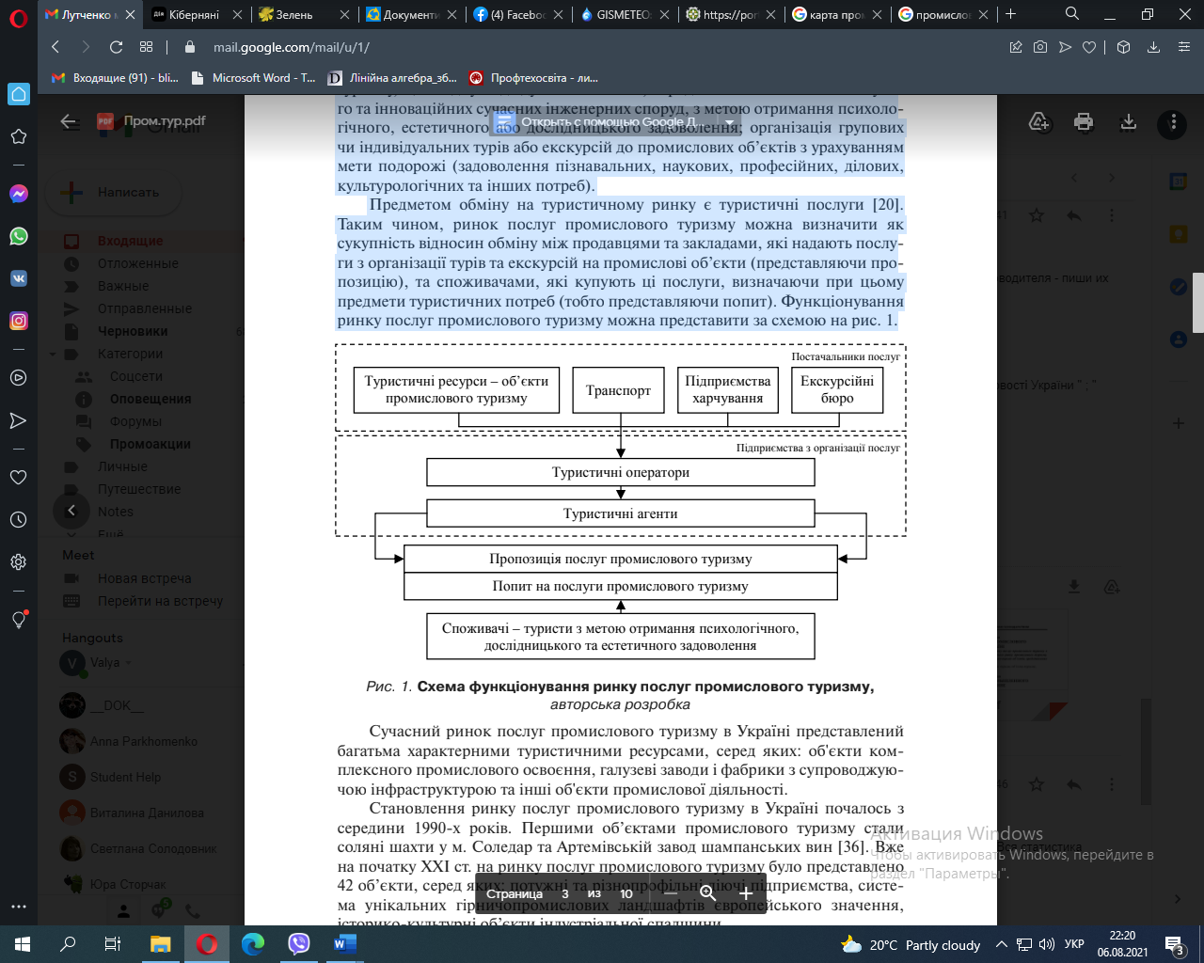
Діяльність ринку послуг промислового туризму можна представити схемою на рис. 1.1.
Рис. 1.1. Схема діяльності ринку послуг промислового туризму [45]
Структурними елементами поняття «промисловий туризм» є потреби туристів та їх мотивація, поведінка відвідувачів, перебування їх за межами постійного місця проживання, економічні відносини.
На основі вивчених джерел наведемо класифікацію промислового туризму за наступними ознаками: за кількістю одноразово відвідуваних об’єктів туристами і за складом групи екскурсантів – рис. 1.2.
Промисловий туризм

Тематичний тур
Екскурсія на підприємство

Рис.1.2. Види промислового туризму за кількістю одноразово відвідуваних підприємств
За кількістю одноразово відвідуваних об’єктів екскурсантами промисловий туризм ділиться на разові екскурсії на підприємство і тематичні тури.
Екскурсію на підприємство розглядаємо як організоване відвідування групою туристів промислового підприємства з пізнавальною метою. За тривалістю одноразова екскурсія на підприємство займає від однієї до півтори години. Частіше така екскурсія закінчується в тематичному чи сувенірному кафе, магазині, де туристи мають змогу скоштувати, придбати або замовити продукцію даного підприємства. Прикладами таких одноразових екскурсій на підприємство можуть бути екскурсії на фабрики та заводи.
Тематичним туром вважається екскурсія з відвідуванням кількох компаній одного профілю, групові поїздки організовуються з відвідуванням більше двох підприємств одного регіону, виробничий процес яких становить інтерес у рамках тематики екскурсії. Тривалість тематичних турів промисловими підприємствами – 2 дні. Відповідно, програма таких турів включає не тільки екскурсії на виробництво, а й послуги з трансферу, проживання та харчування, крім того, в програму туру зазвичай входять екскурсії містом та інші культурно-розважальні заходи. Прикладом тематичних турів є гастротури (виробництво солодощів, пива, сиру тощо).
За складом груп екскурсантів промисловий туризм можна класифікувати на екскурсії для школярів’ екскурсії для змішаних груп’ екскурсії для професіоналів (рис.1.3).
Промисловий туризм

Екскурсії для професіоналів
Екскурсії для змішаних груп
Екскурсії для школярів

Рис.1.3. Види промислового туризму за складом групи екскурсантів

За формою організації тури поділяються на індивідуальні та комплексні. Індивідуальний тур дозволяє подорожувати відповідно до побажань і вимог конкретного туриста. Комплексний тур розроблений туристичним агентством і включає в себе набір заздалегідь оформлених туристичних послуг, вартість яких оплачується туристом у повному обсязі.
Складовими елементами туру є маршрут, програма туру та комплекс послуг для забезпечення повноцінного життя туристів, у рамках яких якість та мета подорожі досягаються на високому рівні. Маршрут і програма туру передбачають мету поїздки, а заходи щодо забезпечення існування туристів під час подорожі - безпеку та комфорт без відхилення від досягнення цієї мети.

Промислові екскурсії класифікуються як:

- промислово-історичні,

- промислово-економічні,

- промислово-технічні,

- природознавчі,

- профорієнтаційні

Під час виробничо-історичної подорожі отримують знання з історії підприємства, з біографій значущих особистостей, здобутків фабрики, фабрики, окремого транспортного вузла, сільськогосподарського чи іншого підприємства, наукової установи. На виробничо-господарських екскурсіях обговорюються питання технології виробництва, цін та оцінки якості продукції, питання наукової організації роботи. Виробничо-технічні екскурсії передбачають демонстрацію та демонстрацію технологічного процесу, роботи окремих цехів, дільниць і працівників. Кожен магазин або частина підприємства є змістовним об’єктом промислового туризму, найвигіднішим способом реклами, ціна якого мінімальна, а у туристів багато вражень.

В окрему особливу підгрупу промислових екскурсій виділяють ті, які мають на меті професійну орієнтацію підлітків та молоді, надання допомоги учням освітніх закладів у виборі ними своєї майбутньої професії. Профорієнтаційні екскурсії спрямовані на детальне ознайомлення екскурсантів з різними професіями. [41].
Екскурсії природознавчі включають географічні, природні, археологічні, геологічні, гідрологічні, ботанічні екскурсії, екскурсії до унікальних пам’яток, тематичні екскурсії.
Сучасний промисловий туризм приймає безліч різних форм (рис. 1.4), починаючи від просто спостереження за процесом виробництва або відвідування корпоративних музеїв і закінчуючи набуттям позитивного емоційного досвіду від перебування в спеціально організованих інформаційно-розважальних центрах.
Промисловий туризм має багато різних форм (рис. 1.4).
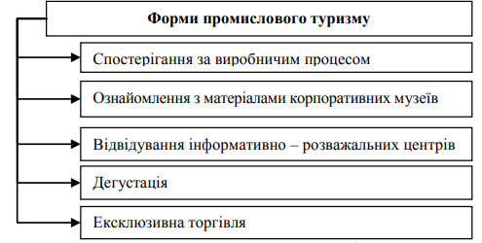
Рис. 1.4. Форми промислового туризму
До основних видів промислового туризму належать такі види:
- екскурсія занедбаними промисловими об’єктами;
- постпаломництво;
- інфільтрація;
- диггерство;
- руфінг;
- психографія;
- урбанізм;
- сурвівалізм [20].
Отже, промисловий туризм — це вид туризму, метою якого є об’їзд існуючих (або тих, що раніше працювали) промислових підприємств чи виробничих об’єктів з метою задоволення навчальних, пізнавальних та інших інтересів; це ефективна реклама існуючих вітчизняних компаній, яка не потребує вкладень, та ефективний спосіб отримання додаткового доходу за рахунок підвищення попиту на туристичні послуги туристів в Україні. Враховуючи велику кількість промислових об’єктів, розташованих в Україні, доцільно вивчати об’єкти промислового туризму та розробляти методику вивчення промислового туризму.

1.2. Методика вивчення промислового туризму

Метою вивчення промислового туризму є формування системи базових знань з організації туристичного бізнесу на ринку промислового туризму, вивчення тенденцій та перспектив розвитку українського та міжнародного ринків промислового туризму, набуття вмінь проводити аналіз розвитку туристичного бізнесу на промислових об’єктах.
Основними завданнями вивчення промислового ринку є:
- розгляд основних видів туристичних ринків промислового туризму за ознаками, які покладені в основу їхньої класифікації
- визначення тенденцій розвитку світового ринку промислового туризму
- аналіз структури світового та українського ринку промислового туризму
- обґрунтування перспективних напрямків розвитку промислового туризму
- виявлення специфіки розвитку національних ринків промислового туризму залежно від застосування на їх території певної моделі державного регулювання у сфері туризму
- дослідження основних обєктів промислового ринку та особливостей туристичного бізнесу в країнах-лідерах за туристопотоками’
- дослідження основних тенденцій розвитку промислового туризму.
В арсеналі соціальної та економічної географії є традиційні методи дослідження, так і нові, пов’язані з потребами НТР. До першої групи методів належать історичний (для визначення етапів розвитку промислового туризму), порівняльний (порівняння об'єктів промислового туризму за індивідуальними критеріями порівняння), метод систематичного аналізу даних про динаміку промислового туризму. До другої групи належать методи дистанційного виявлення, геоінформація.
Алгоритм дій відповідає основним етапам дослідження: теоретичний етап, інформаційно-аналітичний етап, етап збору інформації, групування інформації, візуалізація інформації.
При написанні роботи ми використовували як загальнонаукові, так і конкретно-наукові методи. На першому, теоретичному, етапі дослідження ми проводили переважно на основі загальнонаукових і філософських методів дослідження.
За допомогою історичного методу досліджено фази розвитку промислового туризму в Україні. Історичний метод часто використовується в суспільних і природничих науках. Особливість використання історичного методу в регіональній економічній та соціальній географії тісно поєднується з аналізом і просторовими характеристиками соціально-економічного розвитку, які викликають постійні зміни географії населення та економіки, зміни природи та використання природних і трудових ресурсів. Ресурси регіону та країни.і населення території, зміна розміщення промислових об’єктів. Знання історичної географії стало необхідним для розуміння сучасної географії населення та розміщення промислових підприємств в Україні, а також для прогнозування їх змін на прикладі конкретних регіонів країни. Важливим також є метод історико-географічних розрізів, який дозволяє передбачити та провести комплексний аналіз процесу індустріального розвитку суспільства, тенденцій розвитку останніх років та історичних етапів, виявити причини, що вплинули на потік туристів у різні країни. періоди.
На основі цивілізаційного методу можна досліджувати своєрідність та неповторність історії в окремих областях. У повсякденному житті виробнича своєрідність регіону виявляється в розвитку суспільства регіону. Важливою є загальна цілісність історичного розвитку галузі [37].
На інформаційно-аналітичному етапі дослідження використано описовий метод для опису об’єктів промислового туризму, історії їх розвитку та сучасної ситуації. Цей метод є одним із найстаріших серед загальнонаукових методів дослідження і дуже підходить для характеристики різноманітних туристичних об’єктів.
Використовуючи бібліометричний метод, метод аналізу та синтезу, було відібрано та проаналізували різноманітні літературні джерела за темою дослідження, систематизували теоретичний матеріал, узагальнили досвід науковців, визначили їх значення та функції у сфері промислового туризму.
На аналітичній фазі вивчення промислового туризму одним з основних методів дослідження є метод експертного дослідження. Для цього методу характерні певні тенденції оцінки: прагнення до мінімізації кількості показників, що виражають основні характеристики об’єкта, виявлення провідних, переважання кількісних показників над якісними і об’єднання елементарних показників у комплекси. Незважаючи на свою суб’єктивність [7], бальний метод широко використовується в різних галузях науки. Виходячи з цієї думки, можна визначити привабливість промислового туризму за цим методом.
Основними критеріями оцінки промислового туризму виділяють:
– загальну атрактивність регіону,
– транспортну доступність до промислового об’єкту,
– рівень безпеки на обєкті,
– промислове значення та унікальність,
– вигляд зовні та стан збереженості,
– наявність промислової туристичної інфраструктури,
– значення промислового об’єкту для туризму.
На основі цих показників виділяємо п’ятибальну шкалу поширення промислових об’єктів в Україні: дуже низький – низький – середній – високий – дуже високий.
На фазі збору інформації використовується порівняльний метод, характерний для географії. Метод дозволяє знайти найбільш суттєві ознаки подібності та відмінності у використанні регіону з порівнянням промислового туризму. Цей метод ефективний при вивченні промислових регіонів країни, особливо за допомогою цього методу порівняльного аналізу промислового туризму в Україні.
Використовували також метод спостереження, який відіграє важливу роль у регіональній економічній та соціальній географії. Роль промислового туризму, поїздок на промислові об’єкти розширюють можливості безпосереднього спостереження за особливостями землекористування, системами та типами розміщення та функціонування об’єктів промислового туризму тощо.
Метод системного аналізу заснований на принципі етапності і включає визначення мети, формулювання завдань і наукових гіпотез, комплексне вивчення територіальних особливостей промислового туризму, розміщення та розвитку продуктивних сил, а також вивчення цілісності промислового туризму. промисловий туризм в регіоні та Україні, зовнішні зв'язки, визначення територіальних та інших проблем.
Завдяки методиці узагальнення окремих частин дослідження зроблено загальну характеристику географії промислового туризму в Україні.
На етапі групування використано статистичний метод, який на основі аналізу економічної діяльності та особливостей населення регіонів і країн допомагає уточнити зміст просторової взаємодії та її характеристики різних територіально-економічних систем; метод спостереження, що дозволяє оцінити обстановку та різні фактори, що впливають на процес розвитку промисловості. При дослідженні розміщення природних ресурсів, промислових підприємств і населення використовуються методи дистанційного зондування. Вони дають детальну інформацію про концентрацію господарського використання території, про особливості концентрації промислових підприємств, про стан довкілля в регіоні тощо.
На етапі візуалізації використовувався картографічний метод дослідження, що дає змогу спостерігати за локалізацією промислових об’єктів, поширенням основних видів промислового виробництва. Картографічний метод використано для створення авторських карт поширення промислового туризму в Україні.
Для вивчення промислового туризму рекомендується комбінувати різні методи, виходячи з конкретних можливостей кожного методу.

Висновки до першого розділу

Промисловий туризм – це вид туризму, що поєднує відвідування вибраних об’єктів, створених інженерними технологіями, для отримання психологічного, естетичного чи дослідницького задоволення, це організація групових або індивідуальних екскурсій на промислові об’єкти з урахуванням мети туру. Основна ідея індустріального туризму – подолання негативного ставлення суспільства до промислових міст і промислових районів, ознайомлення туристів з досягненнями епохи технологій та індустріалізації, показ кращих творів індустріальної цивілізації, виставкових центрів і народних знарядь праці. ремесла.
Дослідження мало наступні етапи: теоретичний, інформаційно-аналітичний, етап збору інформації, групування та візуалізації. У роботі використані наступні методи вивчення промислового туризму в наступній послідовності: бібліографічний метод та історичний, метод аналізу, порівняння та узагальнення теоретичного матеріалу, за допомогою якого зроблено загальний опис географічних аспектів поширення промислового туризму в Україні, та аналіз статистичної інформації, далі використали картографічний метод для розробки серії карт, які характеризують промисловий туризм України.

РОЗДІЛ ІІ. ІСТОРІЯ РОЗВИТКУ ПРОМИСЛОВОГО ТУРИЗМУ У СВІТІ І В УКРАЇНІ

Туризм є динамічним процесом, орієнтованим на споживача, який має історію розвитку в цілому та окремих напрямків. Туризм має бути джерелом доходу регіону, джерелом процвітання, що спонукає до пошуку нових рішень і напрямків у галузі. Промисловий туризм як один із напрямів туристичної економіки не потребує значних витрат на його організацію, а ефективність промислового туризму може бути вищою за інші види.
Промисловий туризм як вид відпочинку почав формуватися на ранніх етапах людської діяльності. Проте лише з XIX століття можна говорити про розвиток промислового туризму в сучасному розумінні. За словами Л. За словами Гайдукевича, етапами формування промислового туризму є:
1 етап - розвиток і становлення туризму в період його становлення як нового соціально-економічного явища. Він охоплює початок XIX століття і 1918 рік.
2 етап - розвиток туризму в умовах соціалістичної моделі управління. Він охоплює 1919 і 1990 роки.
3 етап – розвиток туризму в період ринкових відносин. Обкладинка триває з 1991 року до сьогодні [4, с. 22-23].
Інші вчені, особливо А. Дурович, Н. Кабушкин, Т. Сергєєва, у формуванні періодизації промислового туризму виділяють етапи [14]:
1. До початку ХІХ ст. елітарний туризм, поява спеціалізованих компаній з надання туристичних послуг.
2. XIX ст. - Перша світова війна. Цей період характеризується революційними змінами в розвитку транспортної галузі, створенням перших турфірм, винаходом пароплавів, локомотивів та інших технічних пристроїв.
3. Сучасний етап починається після Другої світової війни і до сьогодні. У цей період сформувалася туристично-ресурсна база промислових об’єктів як комплекс з виробництва товарів та надання туристичних послуг. [14].
Формування ринку промислових туристичних послуг в Україні почалося в середині 1990-х років. Першими об’єктами туризму в Україні були соляні копальні в Соледарі та Артемівський завод шампанських вин [14].
В. Сорочан у статті «Етапи розвитку індустріального туризму в Україні» виділяє п’ять етапів у розвитку промислового туризму:
І етап – пізнавальний (друга половина XVIII ст. – перша половина XIX ст.).
ІІ етап – дослідний (від середини до кінця XIX ст.)
ІІІ етап – організаційний етап (90-і роки XIX ст. – 1930 роки ХХ ст.
IV етап – радянський (середина-кінець XX ст.).
V етап – сучасний (початок XIX ст. – теперішній час). [48].
Підводячи підсумок, дослідник зазначає, що розвитку промислового туризму в Україні сприяло: навчально-виховний процес у навчальних закладах – робота вчителів була спрямована на пошук нових методів і прийомів навчання, одна з яких орієнтована не лише на споглядання та розваги.цінності регіону з точки зору природних особливостей, наявності корисних копалин, розвитку продуктивних сил, промислової спадщини, умов життя та діяльності населення, розширення мережі закладів професійно-технічної освіти - організовує екскурсії для учнів за спеціальностями. промислові об'єкти різних напрямків: виробничо-пізнавальні, виробничо-спортивні та ін.
В. Кіптенко досліджувала взаємозв'язок між виробничими відносинами та індустрією туризму. Автор помітила характерні особливості розвитку промислового туризму: виникли організаційні структури управління туризмом, «почалося структурне розширення мережі туристичних маршрутів», вирішення проблеми кадрового забезпечення туристичної галузі [22].
До середини ХХ століття туристичний ринок був дуже вузьким, тому ринок промислового туризму був більше ринком рекреаційних послуг для місцевого населення, ніж ринком міжміського та міжнародного туризму. 70-90-ті роки ХХ ст. образ Львівщини як промислової території визначали комплексне та транспортне машинобудування. Багато з цих інженерних об’єктів наразі не працюють. Починаючи з середини ХХ століття в результаті промислового буму почав формуватися реальний ринок промислового туризму, але реальне економічне зростання в розвинених країнах почало виникати лише на початку 1990-х років.
З моменту виникнення ринку промислових туристичних послуг в Україні (з середини 1990-х років) кількість промислових туристичних об’єктів постійно збільшується. На початку ХІХ ст. на український ринок промислових туристичних послуг було представлено 42 об’єкти, серед яких: потужні функціональні компанії різного профілю, система унікальних гірських ландшафтів, історико-культурні об’єкти індустріалізації [45, с.139].
Поступово з часом розвиток ринку туристичних послуг, у тому числі промислових, набирав позитивних обертів. За останні роки, не рахуючи останніх двох, ринок послуг промислового туризму значно розширився. Так, туристична сфера Кривого Рогу стрімко розвивається, розширюючи об’єкти туризму. Проаналізувавши розвиток ринку промислового туризму, можна відзначити, що з 2002 по 2013 рік відбувалися позитивні зміни, а у 2014 році кількість об’єктів промислового туризму зменшувалась, що обумовлено обставинами ситуації на Сході України та проведенням на цій території антитерористичної операції.
Згідно з концепцією А. Олександрової, туристична галузь має ряд характеристик, які актуалізують застосування кластерного підходу в розвитку рекреації. Тому одним із наступних етапів розвитку промислового туризму має стати створення промислових туристичних кластерів – об’єднань окремих промислових компаній, готельних комплексів, ресторанів та туристичних агентств для надання туристичних послуг населенню у сфері промислового туризму [1].
Промисловий туризм зосереджений в промислових регіонах країни і повинен знайомити туристів з промисловими ландшафтами, витворами промислової архітектури, відвідувати працюючі виробництва для задоволення пізнавальних, професійних і ділових потреб та інтересів.
Поряд з розвитком промисловості відбувався розвиток індустріальних ландшафтів, під якими розуміються ландшафти, що виникли на індустріальному етапі розвитку суспільства і які продовжують формуватися або формуються завдяки впровадженню науково-технічних досягнень техніки. [46].
Аналізуючи наукові досягнення, можна сказати, що першими запровадили практику запрошення туристів на промислові підприємства східного регіону України, де найбільше промислових об’єктів.
В Україні процес формування та організації промислових турів знаходиться на початковій стадії розвитку та охоплює практично всі промислові регіони. Територія України має низку промислових ландшафтів та об'єктів промислового туризму. Так, серед геологічних пам’яток природи загальнодержавного значення значущими та цікавими об’єктами є території, де розташовані шахти, Одеські катакомби, скелі та каньйони Кривого Рогу Дніпропетровської області тощо. [21].
В Україні В. Пацюк виділила монофункціональні міста, тобто такі, в яких були умови для розвитку одного з напрямків туризму – або видобутку корисних копалин (невеликі міста, такі як Марганець, Токмак, Червоноград, Олександрія, Торез та ін.) або підприємницьких (більше представлений у великих містах, таких як Харків, Дніпропетровськ, Запоріжжя, Київ), а також у багатофункціональних містах, де більш вірогідний розвиток обох регіонів (наприклад, Кривий Ріг, Маріуполь, Донецьк). Стимулами для розвитку промислового туризму в Україні є те, що країна володіє рядом унікальних всесвітньо відомих промислових компаній, таких як як «Міттал Стіл Кривий Ріг», Дніпрогес, "Запоріжсталь", Південмаш і Петровський комбінат у Дніпрі, Харківський "Турбоатом" тощо; промислові регіони є потужними центрами ресурсів, які можуть бути використані для розвитку потужної матеріально-технічної бази, маркетингових, рекламних кампаній та створення культурно-освітніх закладів.
Таким чином, сьогодні в Україні зростає попит на промислові туристичні маршрути, що відкриває нові можливості для туризму. Така періодизація промислового туризму характеризує його розвиток у ширшому розумінні явища, що відображає тенденції розвитку даної сфери як туристичного напряму та специфічного виду туризму в туризмі. Процес формування фаз розвитку промислового туризму є довготривалим процесом, який продовжує розвиватися.
За останні роки ринок послуг промислового туризму значно розширювався завдячуючи збільшенню кількісті об’єктів промислового туризму, доступних для туристів.
До початку пандемії 2019 року серед 814 туристичних об’єктів України налічувалося близько 140 об’єктів (що становить 17,5% всіх туристичних об’єктів), які виступають об’єктами промислового туризму (рис. 2.1). За останні 7 років кількість об’єктів промислового туризму не зросла через ситуацію на сході країни та карантинні умови пандемії 2019 року.

Рис. 2.1. Динаміка розвитку ринку послуг промислового туризму в Україні, побудовано за даними [43]
Аналіз роцесу розвитку ринку промислового туризму засвідчує негативні зміни протягом 2013-2019 років. У 2019 році порівняно з 2013 роком кількість промислових туристичних об’єктів скоротилася на 14 одиниць, що, ймовірно, є наслідком ускладнення ситуації на сході України та проведення антитерористичної операції на сході України.
Динаміка ринку цих туристичних послуг свідчить, що сьогодні промислові туристичні об’єкти охоплюють 17,5% усіх туристичних об’єктів України, а за останні роки кількість туристичних об’єктів зменшилась. Малі підприємства легкої та харчової промисловості припинили діяльність. Основними об'єктами на ринку послуг промислового туризму є заводи, кар'єри, будівельні майданчики промислових та інших об'єктів, сільськогосподарські підприємства, залізничні вокзали, порти, науково-дослідні інститути. В Україні більшість промислових туристичних об’єктів – це діючі та недіючі підприємства, заводи, кар’єри, шахти. Станції та порти – це переважно туристичні об’єкти, які використовуються у класичних формах. Науково-дослідні інститути як об'єкти промислового туризму в Україні майже не існують. Ці заклади приймають групи туристів (студентів) переважно в рамках стажування в навчальних закладах.
Промисловий туризм не є класичним напрямком туризму, це є дослідженням та ознайомлення туристів з функціонуючими фабриками, заводами, недіючими промисловими об’єктами.
Україна має значний потенціал для розвитку туристичної індустрії, що може дати можливості для покращення економічного становища країни та окремих її регіонів та підвищення соціального статусу серед інших європейських країн. Україна дуже багата на різноманітні природні ландшафти, місця, що несуть історико-культурну спадщину, міста, збагачені старовинними архітектурними ансамблями.
Проаналізуємо ринок послуг промислового туризму в Україні. Сучасний ринок туристичних послуг характеризується високими темпами зростання (крмім останніх двох років), виникненням нових видів туризму, розробкою нових туристичних маршрутів. Проте в умовах пандемії ринок туристичних послуг не нарощує темпів зростання, що зумовлено карантинними обмеженнями. В час пандемії популярнішим стає туризм Україною. Наряду з класичними видами туризму (культурно-історичний, лікувально-оздоровчий, спортивний)в Україні розвиваються альтернативні види туризму, які характеризуються урізноманітненням вражень, що отримують туристи, засобами активізації їхньої діяльності під час подорожі, а також поєднанням класичних видів туризму.
Серед видів туризму, які активізують діяльність екскурсантів, важливе місце займає промисловий туризм.
Сучасний ринок промислових туристичних послуг України представлений численними туристичними ресурсами, серед яких виділяємо: об’єкти комплексного промислового розвитку, галузеві заводи та фабрики з супутньою інфраструктурою та інші об’єкти виробничо-виробничої діяльності.
Процес організації внутрішнього українського ринку промислового туризму гальмується карантинними обмеженнями та відсутністю значних інвестицій у розвиток інфраструктури, необхідної для задоволення потреб туристів та забезпечення їх безпеки, орієнтованих на просування промислових та промислових об’єктів (це ускладнює процес розробки та просування туроператорами нових екскурсійних маршрутів у сфері промислового туризму).
На основі аналізу статистичної інформації та теоретичних досліджень автора наведено перелік найважливіших об’єктів промислового туризму в Україні. Наведемо перелік туристичних об’єктів промислового туризму в різних областях України - Додаток А.

Висновки до другого розділу

Промисловий туризм як вид відпочинку пройшов низку етапів розвитку, кожен з яких характеризується своїми об’єктами промислового туризму, метою екскурсій на підприємство. Першими об’єктами промислового туризму в Україні були соляні копальні в Соледарі та Артемівський завод шампанських вин. З часом кількість об'єктів промислового туризму зросла. Сучасний ринок промислових туристичних послуг України представлений численними туристичними ресурсами, серед яких виділяємо: об’єкти комплексного промислового розвитку, галузеві заводи та фабрики з супутньою інфраструктурою та інші об’єкти виробничо-виробничої діяльності.
До початку пандемії 2019 року серед 814 туристичних об’єктів України налічувалося близько 140 об’єктів (що становить 17,5% всіх туристичних об’єктів), які виступають об’єктами промислового туризму. Кількість об’єктів промислового туризму за останні 7 років не зростала, причиною чого є ситуація на Сході країни та карантинні умови Пандемії 2019 року.

РОЗДІЛ ІІІ. ОСОБЛИВОСТІ ТА ПОШИРЕННЯ ПРОМИСЛОВОГО ТУРИЗМУ В УКРАЇНІ

3.1. Географічний аналіз промислового туризму в Україні

На основі проведеного дослідження в ході роботи нами було встановлено, що на території України туристичними об’єктами є об’єкти добувної промисловості, об’єкти металургійного і машинобудівного виробництва, об’єкти хімічного виробництва, об’єкти виробництва тканин, та взуття і об’єкти виробництва харчових продуктів, напоїв і тютюнових виробів.
Об’єктами добувної промисловості і розроблення кар’єрів виступають наступні об’єкти промисловості: Кар’єр Південного гірничо-збагачувального комбінату (ПівдГЗК) із видобутку залізної руди (м. Кривий Ріг), ВАТ «Північний гірничо-збагачувальний комбінат», Новокриворізький гірничо-збагачувальний комбінат, ВАТ «Суха Балка», (м.Кривий Ріг), Соляна шахта (м.Соледар), Каранський і Кальчикський кар’єри (Донеччина), ВАТ «Оріана» (м. Калуш), ВАТ «Коростишевський гранітний кар’єр», Солотвинське родовище кам’яної солі та інші підприємства добувної промисловості (табл. 3.1, рис 3.1).
Таблиця 3.1
Насиченість регіонів України туристичними об’єктами добувної промисловості
Сумарна кількість об’єктів промислового туризму | Адміністративно-територіальні регіони України
1 | 2
> 10 | Дніпропетровська
7–10 | Київська

Продовж. табл. 3.1
1 | 2
4–10 | Донецька, Житомирська, Львівська
<4 | Вінницька, Волинська, Івано-Франківська, Закарпатська, Запорізька , Кіровоградська, Луганська, Миколаївська, Одеська, Рівненська, Полтавська, Сумська, Тернопільська, Херсонська, Хмельницька, Черкаська, Харківська, Чернывецька, Чернігівська

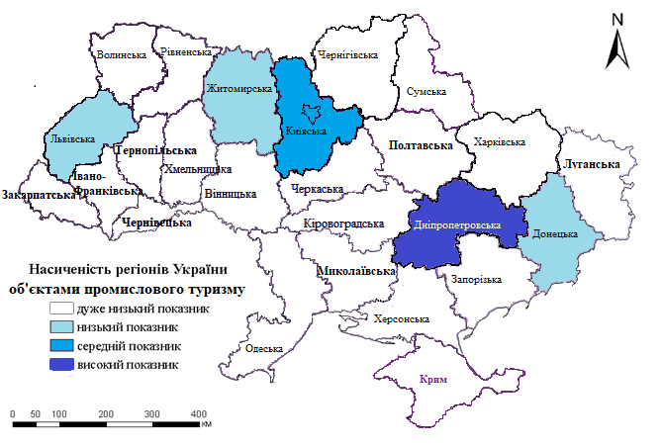
Рис. 3.1. Насиченість регіонів України туристичними об’єктами добувної промисловості
Отже, найбільше туристичних об’єктів добувної промисловості, знаходяться на території Дніпропетровської та Київської областей. Сьогодні центром промислового туризму в Україні, де найбільш зосереджені об’єкти добувної промисловості, є Кривий Ріг. В Кривому Розі на сьогодні зосереджено найбільше промислових об’єктів в Україні, які при цьому можуть виступати обєктами промислового туризму – це (рис. 3.2-3.3).
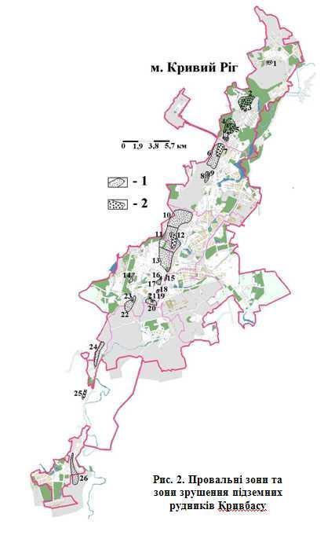

Рис.3.2. Провальні зони та зони зрушення підземних рудників Кривбасу
Умовні позначення до рис. 3.2 Типи зон: 1 - зона зрушення’ 2 - провальна зона (зона утворених лійок, котловин). Нумерація зон: 1 - Провальна зона колишнього Першотравневого РУ’ 2-3 - Зона зрушення шахт ім. Леніна ВАТ Криворіжзалізрудком та ім. Орджонікідзе’ 4-5 - Зона зрушення шахти Гвардійської ВАТ Криворіжзалізрудком’ 6-7 - Зона зрушення шахти Ювілейної’ 8-9 - Зона зрушення шахти ім. Фрунзе ВАТ РУ Суха Балка’ 10 - Зона зрушення шахти Батьківщини ВАТ Криворіжзалізрудком’ 11-12 - Зона зрушення шахти Артем-1 шахтоуправління ВАТ АрселорМиттал Кривой Рог’ 13 - Зона зрушення рудника ВАТ ММК ім. Ілліча’ 14 - Зона зрушення та мульдового просідання шахти ім. Айдінян’ 15 - Зона зрушення шахти №10’ 16-19 - Провальна зона колишньої шахти ім. ДПУ колишнього РУ ім. Ілліча’ 20-23 - Зона зрушення колишньої шахти ім. Валявко-Південна’ 24 - Зона зрушення колишньої шахти Нова’ 25 - Провальна зона колишнього бурозалізнякового РУ Польовий’ 26 - Зона зрушення колишнього РУ Інгулецький.

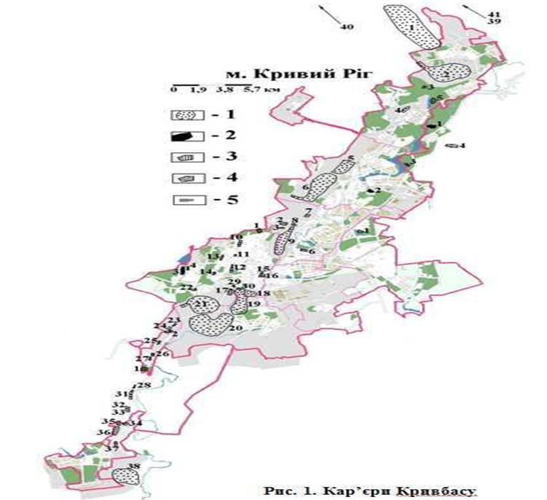

Рис.3.3. Кар’єри Кривбасу
Умовні позначення до рис. 3.3. Типи кар’єрів за мінеральною сировиною: 1 - залізорудні’ 2 - гранітні’ 3 - вапнякові’ 4 - піщані’ 5 - глиняні.

Місто Кривий Ріг характеризується багатою промисловою спадщиною, яка включає залишки (понад 800) промислових об’єктів, залізниць, гідротехнічних споруд, залишки мостів, шахтних ділянок, залишки робітничих поселень та ін. Площа Кривого Рогу становить 431 км², а гірничі ландшафти міста займають майже 49% території Кривого Рогу, і ці ландшафти постійно збільшуються. Тому домінуючим видом економічної діяльності в місті є діяльність видобувних компаній, які не сприяють екологічній рівновазі в регіоні. У Кривому Розі туристів найбільше приваблюють такі промислові об’єкти: полігони гірничо-збагачувальних комбінатів, шахти, прірви, що утворилися поблизу шахт імені ім. Орджонікідзе та шахти Гвардійска, , «АрселорМіттал Кривий Ріг», музей технології гірничих робіт під відкритим небом, підземний тунель під р. Сагсагань, р.Шламосховища, Ганнівський та Первомайский кар’єри, Південний гірничий кар’єр. У промисловому районі функціонує відеогалерея комунального закладу культури «Історичний музей міста», де туристи у форматі 3D можуть переглянути відео, які представляють глядачеві Кривий Ріг як промислове та туристичне місто.
Одним із найпопулярніших промислових об’єктів Кривого Розу є кар’єр Південного гірничо-збагачувального комбінату (ПівдГЗК) (рис. 3.4.) з видобутку залізної руди (гірничодобувна промисловість). Це найглибша кар’єра не лише в Україні, а й у Європі. Довжина кар’єру 3 км, ширина 2,6 км, глибина 339 м, площа 570 га.
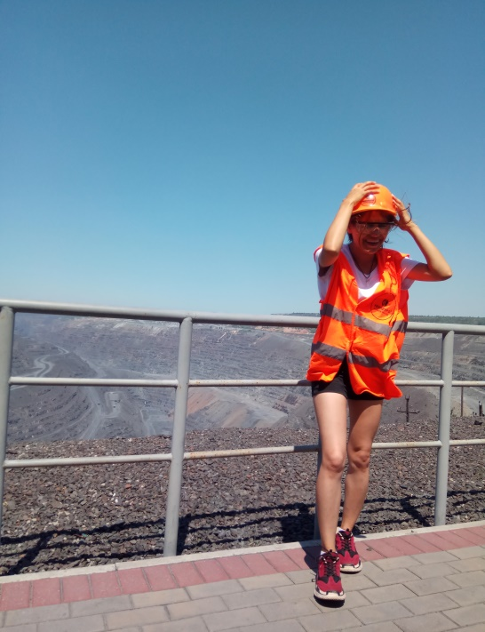

Рис. 3.4. Кар’єр Південного гірничо-збагачувального комбінату (ПівдГЗК)
Одним із об’єктів добувної промисловості є ПАТ «Криворізький залізорудний комбінат». Екскурсія цим промисловим обєктом передбачає спуск в діючу шахту глибиною до 1350 метрів на базі ПАТ «Криворізький залізорудний комбінат».
Цікавим об’єктом добувної промисловості є Дрогобицька соляна шахта. Дрогобицька Солана – одне з найстаріших підприємств у Східній Європі. Перша письмова згадка про дрогобську сіль зафіксована у 1390 році, але є твердження, що її викопали на цій території ще в XII столітті, оскільки згадується галицька сіль, яку доставляли на столи київських князів.
Місто Соледар є першим у розвитку індустріального туризму в Україні, на якому в результаті більш ніж вікового видобутку солі утворилася ціла система виробок солі протяжністю понад 200 км, висота яких подекуди досягає 30 м. Протяжність маршруту становить приблизно 700 м, включаючи зворотній шлях до стволу шахти.
Лабіринт і гіпсові шахти (м. Іванград) – це гіпсова шахта, що представлена лабіринтом коридорів, що розташовані на різних рівнях, залишилися після видобутку гіпсу. Зазвичай ширина тунелів лабіринту від 7 до 12 м. і можуть досягати у висоту 6,5 м. Шахти не є діючими.
Насиченість регіону України туристичними об’єктами металургійної та машинобудівної промисловості покажемо в табл. 3.2 та на рис.3.5.

Таблиця 3.2
Насиченість регіонів України туристичними об’єктами металургійного та машинобудівного виробництва
Сумарна кількість об’єктів промислового туризму | Адміністративно-територіальні регіони України
> 5 | -
3–5 | Івано-Франківська, Київська, Одеська, Харківська, Чернігівська
<3 | Вінницька, Волинська, Дніпропетровська, Донецька, Житомирська, Закарпатська, Запорізька, Кіровоградська, Львівська, Луганська, Миколаївська, Рівненська, Полтавська, Сумська, Тернопільська, Херсонська, Хмельницька, Черкаська, Чернівецька

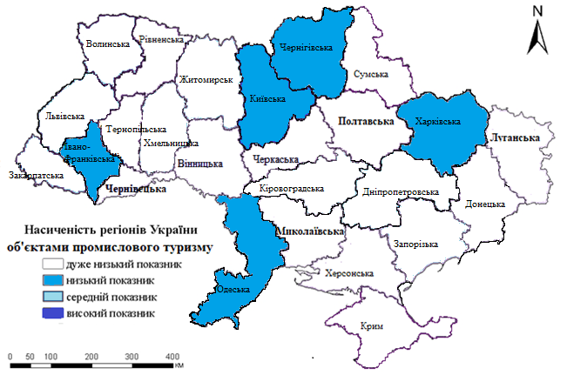
Рис. 3.5. Насиченість регіонів України туристичними об’єктами металургійного та машинобудівного виробництва

На основі проведеного дослідження, було встановлено, що на території України туристичними об’єктами металургійного та машинобудівного виробництва виступають наступні підприємства галузі: Металургійний електросталеплавильний завод Interpipe (Дніпропетровська область), ТОВ «Завод Техмаш» (Івано-Франківська область), ВАТ «Запорізький завод феросплавів» (Запорізька область), ВАТ «Ірпіньмаш» (Київська область), Харківський науково-дослідний інститут технології машинобудування (Харківська область) та інші.
За наведеним переліком туристичних об’єктів та їх розміщенням бачимо, що їх розташування на території України досить нерівномірне. Так, найбільша концентрація об’єктів промислового туризму в Придніпровї (Дніпропетровська і Запорізька області), а також в Донецькій області, Харківській та Миколаївській областях. До даного списку можна віднести цілу низку об’єктів, зокрема ВАТ «Мотор Січ», Запорізький автозавод «ЗАЗ», Львівський автозавод «ЛАЗ», ВАТ «Харківський тракторний завод ім. С.Орджонікідзе», спеціалізоване підприємство, металургійний електросталеплавильний завод Interpipe у Дніпрі (рис. 3.6.), Авіаційний науково-технічний комплекс імені О.К. Антонова.
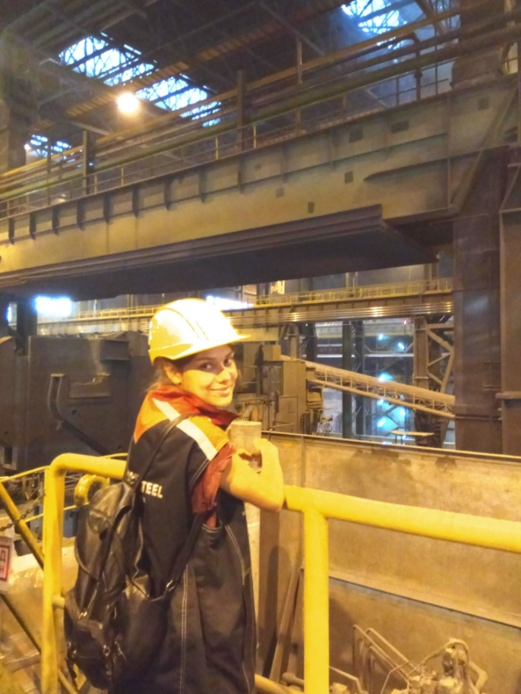

Рис. 3.6. Металургійний електросталеплавильний завод Interpipe

На основі проведеного дослідження, було встановлено, що на території України туристичними об’єктами хімічного виробництва виступають: ПрАТ «Вінницяпобутхім», АТ «Дніпроазот», ПАТ «АрселорМіттал Кривий Ріг», ПАТ «Борщагівський хіміко-фармацев-тичний завод», ТЗОВ «Стебницький калійний завод», ПрАТ «Снєжка-Україна» м. Яворів,ПАТ Стебницьке державне гірничо-хімічне підприємство “Полімінерал, Шосткинське об’єднання «Свема», ПАТ «Азот» (м.Черкаси), ТОВ «Карпатнафтохім» та інші (табл. 3.3, рис. 3.7).

Таблиця 3.3
Насиченість регіонів України туристичними об’єктами хімічного виробництва
Сумарна кількість об’єктів промислового туризму | Адміністративно-територіальні регіони України
> 10 | Київська
6–10 | Дніпропетровська, Івано-Франківська
3–5 | Запорізька, Хмельницька, Львівська, Луганська, Сумська, Харківська
<3 | Вінницька, Волинська, Житомирська, Донецька, Закарпатська, Кіровоградська, Миколаївська, Рівненська, Одеська, Полтавська, Тернопільська, Херсонська, Черкаська, Чернівецька, Чернігівська

У 2021 році хімічна промисловість України залишається однією з відносно стабільних галузей переробної промисловості, за індексом виробництва основні галузі промисловості перевищуватимуть аналогічні показники переробної промисловості в цілому та значної частини відповідних галузей. . Внаслідок бойових дій у зоні проведення АТО пошкоджено виробничу інфраструктуру Донецького державного хімічного заводу «Азот». Найвищий індекс приросту хімічної продукції за період січень-лютий 2021 року зафіксовано у виробництві основних хімікатів та мінеральних добрив – 116,5%, пестицидів та інших агрохімікатів – 220,5%, гумових виробів –116,8%. Домінування основної хімії та мінеральних добрив у структурі реалізації хімічної продукції зросло на 53% і на сьогодні частка пластмасових виробів залишається стабільно високою – 30,5% (разом – майже 84%).
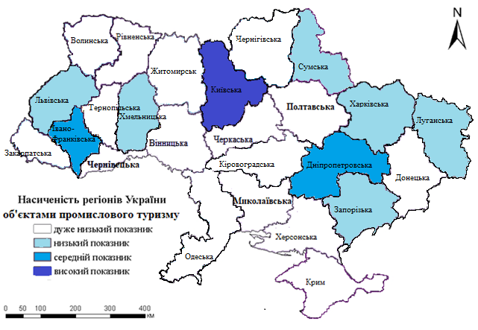
Рис. 3.7. Насиченість регіонів України туристичними об’єктами хімічного виробництва
На основі проведеного дослідження, було встановлено, що на території України туристичними об’єктами виробництва тканин, одягу та взуття виступають: ТОВ «НВФ «МІДА» (м.Житомир), Україно-німецьке СП "Німекс", ЗАТ "Волинський шовковий комбінат", АТ “Сандерс-Виноградів”, Панчішна фабрика у м.Червоноград, Концерн "Михаїл Воронін" (м.Київ), ВАТ "Глухівська текстильна фабрика" (м.Глухів), ТОВ «Фабрика театрального реквізиту», ПрАТ «Чернігівська швейна фабрика «Елегант» та інші (табл. 3.4, рис. 3.8). Наведені туристичні об’єкти легкої промисловості доступні для туристів як шкільного віку, так і дорослого віку. Екскурсії на підприємства мають здебільшого профорієнтаційну спрямованість.

Таблиця 3.4
Насиченість регіонів України туристичними об’єктами виробництва тканин, одягу та взуття
Сумарна кількість об’єктів промислового туризму | Адміністративно-територіальні регіони України
> 10 | Київська
6–10 | Чернігівська
3–5 | Волинська, Житомирська, Запорізька, Закарпатська, Кіровоградська, Львівська, Луганська, Харківська, Хмельницька
<3 | Вінницька, Івано-Франківська, Дніпропетровська, Донецька, Миколаївська, Рівненська, Полтавська, Одеська Сумська, Тернопільська, Херсонська, Черкаська, Чернівецька
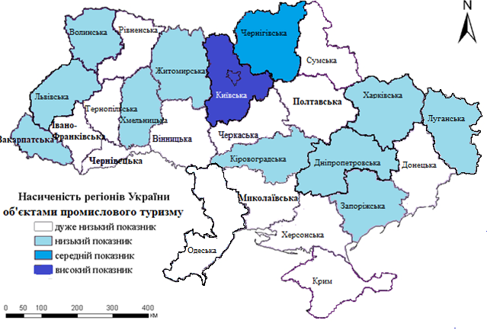
Рис. 3.8. Насиченість регіонів України туристичними об’єктами виробництва тканин, одягу та взуття
Отже, найбільше туристичних об’єктів легкої промисловості, знаходяться на території Київської області. У Вінницькій, Івано-Франківській, Донецькій, Миколаївській, Рівненській, Полтавській, Сумській, Тернопільській, Херсонській, Черкаській областях такі туристичні об’єкти не перевищують трьох.
Основними туристичними об’єктами виробництва харчових продуктів, напоїв і тютюнових виробіввиступають: Вінницька кондитерська фабрика «Roshen», Фабрика солодощів «Ласка», Кондитерська фабрика «Житомирські ласощі», Завод соків та напоїв “Ерлан” (ТМ “Біола”), м.Берегово виробництво вина, Завод «Cocа-Cola», Пивзавод «Оболонь», Сироварня м.Косино, Львівський музей шоколаду (майстер-клас), Музей пивоварня у Львові, Чернігівська пивоварня, Торговий дім «Рига хліб», Веселі карамелі (м. Чернігів), Винзавод «Коблево», Камянські виноградники, та інші (табл. 3.5, рис. 3.9).

Таблиця 3.5
Насиченість регіонів України туристичними об’єктами виробництва харчових продуктів, напоїв і тютюнових виробів
Сумарна кількість об’єктів промислового туризму | Адміністративно-територіальні регіони України
>6 | Дніпропетровська, Київська, Чернігівська, Закарпатська
3–5 | Вінницька, Львівська, Миколаївська, Одеська, Сумська, Харківська, Херсонська, Хмельницька, Черкаська, Чернівецька
<3 | Волинська, Донецька, Івано-Франківська, Житомирська, Запорізька, Кіровоградська, Луганська, Полтавська, Рівненська, Тернопільська
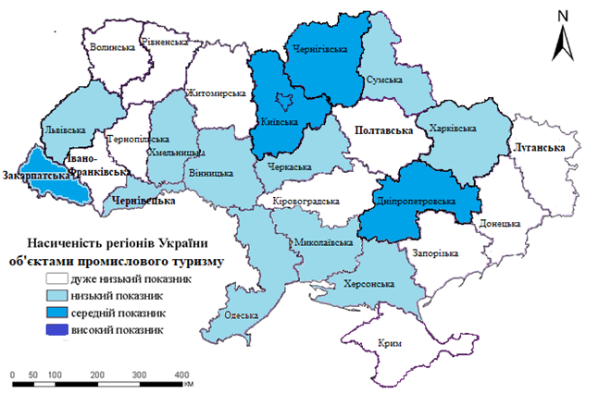
Рис. 3.9. Насиченість регіонів України туристичними об’єктами виробництва харчових продуктів, напоїв і тютюнових виробів

Одним з найбільших підприємств є Артемівський завод шампанських вин Artyomovsk Winery. Весь цикл виробництва розташований під землею, в печерах на глибині більше 72 метрів, умови печер ідеальні для виробництва ігристих вин за оригінальною французькою технологією. Загальна площа заводських печер становить 26 га. Понад 30 мільйонів пляшок шампанського зберігаються одночасно не менше трьох років. [41, с.78].
ВАТ «Львівська пивоварня» є найстарішим в Україні промисловим підприємством з виробництва пива. Історія розвитку «Пивоварні Лева» бере свій початок з 1715 року, коли монахи-єзуїти побудували першу промислову пивоварню в місті Клеопарів. Тодішні левові пива Bawar, PorterІmperial, Exportowе були відомі не лише у Львові, а й далеко за його межами. [4].
Наведені туристичні об’єкти харчового виробництва доступні для туристів різної вікової категорії. Часто на таких туристичних об’єктах працюють фірмові магазини, де можна придбати продукцію, що виробляє підприємство. Екскурсії передбачають дегустаційні програми. Кондитерська Корпорація ROSHEN, Пивзавод «Оболонь» (рис. 3.10.), ціла низка виноробних підприємств: «Массандра», «Інкерман», «Сонячна Долина», «Новий Світ», «Шабо», «Коблево», «Коктебель» тощо.



Рис. 3.10. Пивзавод «Оболонь»

Іншими об’єктами промислового туризму, які користуються популярністю у туристів не тільки України, а й інших країн є:
- Теребле-Ріцька ГЕС на Закарпатті. Унікальність Закарпатської ГЕС в тому, що вона побудована відразу на двох річках (на річках Теребля і Ріка), такої станції у світі немає. Перепад висот між двома річками становить 210 м. На гідроелектростанції є музей, де представлені матеріали про процес виробництва електроенергії.
– Зона відчуження в Чорнобилі – одна з найбільш розвинених промислових пам’яток в Україні, яку постійно відвідує велика кількість туристів (близько тисячі туристів). Українські та іноземні туристи відвідують атомну електростанцію (АЕС). Поштовхом до візиту на Чорнобильську АЕС стала всесвітньо відома комп’ютерна гра «S.T.A.L.K.E.R», дія якої відбувається після вибуху на Чорнобильській АЕС. За офіційною статистикою, у 2019 році зону відчуження відвідали понад 120 тисяч туристів, 80 відсотків з яких – іноземці. Нині туристам пропонується 21 маршрут. У 2020 та 2021 роках туристичний потік зменшився на 70% порівняно з 2019 роком. [41, с.77].
Чернігівська область володіє достатньою ресурсною базою для розвитку промислового туризму, за винятком туристичних об’єктів доувної промисловості. На базі існуючих підприємств організовуються екскурсійні тури, що включають в себе відвідування підприємств.
Провівши аналіз статистики та довідкової інформації, за допомогою методу бальної оцінки, нами було здійснено групування регіонів України (без урахування об’єктів на території Криму та окупованих територій Донбасу – Донецької та Луганської областей) та розроблено карту «Поширення об’єктів промислового туризму на території України» (табл. 3.6, рис.3.11).

Таблиця 3.6
Насиченість регіонів України об’єктами промислового туризму
Сумарна кількість об’єктів промислового туризму | Адміністративно-територіальні регіони України
> 20 | Дніпропетровська, Київська
15–20 | Львівська, Харківська, Чернігівська,
8–15 |  | Вінницька, Волинська, Івано-Франківська, Житомирська, Закарпатська, Запорізька, Кіровоградська, Луганська, Миколаївська, Сумська, Одеська, Херсонська, Хмельницька, Черкаська
<8 |  | Донецька, Полтавська, Рівненська, Тернопільська, Чернівецька, (Крим)
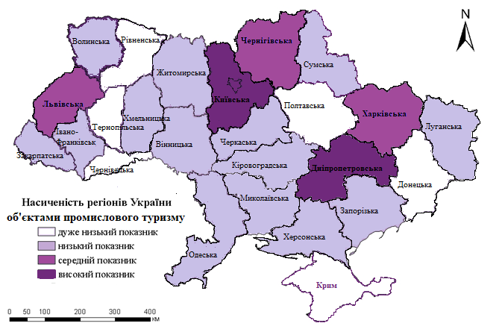
Рис. 3.11. Насиченість регіонів України об’єктами промислового туризму

Отже, з проведеного дослідження випливає, що найбільшою кількістю об’єктів промислового туризму в Україні володіють Дніпропетровська та Київська області, а також Львівська, Харківська, Чернігівська області. Найменше - Донецька, Полтавська, Рівненська, Тернопільська, Чернівецька області. Це можна пояснити впливом природних, техногенних та інших чинників, завдяки яким дані області в наш час є найбільш насиченими на об’єкти промислового туризму. Зі складеного переліку туристичних об’єктів на ринку промислового туризму України бачимо, що їхнє розміщення на території України досить нерівномірне. Дніпропетровська область є одним із найбільших промислових регіонів України, у структурі якого переважають підприємства металургійної та машинобудівної індустрії.
Наявність такого нестандартного туристичного продукту, як промисловий тур, дозволяє створювати різноманітні екскурсійні програми для відвідування унікальних локацій: метро, транспорту, музеїв історії промисловості, соціально-культурних пам’яток, пов’язаних з продуктивним минулим країни. Наприклад, у Кривому Розі туристичні гіди проводять промислові екскурсії «Північне сяйво Кривого Рогу», «Кривий Ріг – шахтарський», та інші екскурсії: «Кривий Ріг – місто руди та металу», подієві екскурсії – Фестиваль «Ніч промислової культури», історичні екскурсії «Вулицями Старого міста», «Стара Гданська шахта», та інші. У Дніпропетровській області налічується близько 700 великих промислових підприємств, діяльність яких зосереджена на виробництві продукції та товарів, послугах промислового та споживчого призначення. Багато підприємств регіону мають давню історію та складний технологічний процес. У Дніпропетровській області є компанії, які входять до числа найбільших компаній Європи. Серед них Нижньодніпровський трубопрокатний завод, система кар’єрів Інгулець-Криворізького району, заводи марганцевої руди та феросплавів у та інші.
Отже, ринок послуг промислового туризму в Україні широко представлений характерними туристичними обєктами, серед яких об’єкти комплексного промислового освоєння регіону, галузеві заводи з супроводжуючою інфраструктурою та інші об’єкти промислової діяльності.

3.2. Проблеми та перспективи розвитку промислового туризму в Україні

Антропогенні ландшафти України займають близько 93% території країни, мають значну кількість інженерних, штучних споруд, які є об’єктами промислової спадщини держави. Це формує важливі пріоритети розвитку промислового регіону, що має сприяти просуванню промислового туристичного продукту на українському та світовому ринках.
Стратегічна мета розвитку туризму в Україні є створення на міжнародному ринку конкурентоспроможного туристичного продукту, здатного задовольнити потреби туристів, забезпечити комплексний розвиток регіону та їх соціально-економічні інтереси при збереженні довкілля. Пріоритетними напрямками розвитку ринку туристичних послуг в Україні є раціональне ставлення до культури регіону, ресурсного потенціалу промислових міст, територій з унікальною системою гірничих ландшафтів та штучних утворень. Це досягається шляхом вивчення та реалізації громадських атракціонів, ефективної діяльності з використання антропогенних та штучних ландшафтів, технологічних артефактів як цікавих потенційних об'єктів промислового туризму.
Розглянемо проблеми і перспективи розвитку промислового туризму в Кар’єр Південного гірничо-збагачувального комбінату та музей міста Кривий Ріг.
В Кривому Розі природні та суспільно-геометричні чинники сприяють розвитку промислового туризму. Так, Кривий Ріг є одним з найбагатших на корисні копалини регіонів України.
Промисловий туризм здатний покращити імідж промислового регіону та імідж індустріального міста. Позитивний імідж промислового регіону успішніше формуватиметься за таких умов: доступність екскурсійних та туристичних послуг для різних категорій туристів, задоволення пізнавальних потреб та інтересів, культурно-освітніх заходів, ознайомлення туристів із впливом промислового виробництва. на географічних об'єктах, ландшафтних композиціях. Промисловий туризм здатний задовольнити потреби різних соціальних груп у поїздках на промислові об’єкти, впливати на раціональне використання природних ресурсів. На промисловому об’єкті є можливість не просто споглядати місце об’єкта з оглядового майданчика, а й на спеціальній машині «вахтовка» з’їздити вглиб кар’єра і знизу оцінити весь масштаб.
Одним з ключових факторів успішного розвитку промислового туризму є розробка та впровадження системи різноманітних туристично-екскурсійних маршрутів.
Важливим в розвитку туристичної індустрії є діяльність суб’єктів господарювання, які здійснюють просування та продаж туристичного продукту (туроператорів, турагентств, турагентів). В 6 турагентствах Кривого Рогу здійснюють організацію та проведення екскурсій промисловим містом.
Різноманітність екскурсійних маршрутів збуджує зростання зацікавленості екскурсантів як з України, так і ішніх країн, наслідком чого є позитивна динаміка у зростанні кількості екскурсій на промислові обєкти та кількості екскурсантів, які відвідують промислові міста.
Організація оптимальних умов для відвідування туристами промислових обєктів передбачає не тільки розбудову інфраструктури туристиної галузі, а й створення диверсифікованої туристичної пропозиції, що відповідатиме вимогам всіх категорій туристів та їхнім найрізноманітнішим запитам на туристичну послугу.
В Україні за останні роки починає розвиватися саме промисловий туризм, який для виробників впровадження туристичних маршрутів промисловими територіями й екскурсій є цікавим способом представити продукцію, покращити імідж підприємства й галузі. Для туристів промисловий туризм – це можливість в режимі реального часу побачити виробничі потужності, ознайомитися з історією промисловості, підприємств, промисловості, а також дізнатися, що відбувається в промислових та інших регіонах.
Основною ідеєю промислового туризму – є подолання негативного ставлення людей до промислових міст, ознайомлення туристів з досягненнями індустріальної епохи, показ кращих творів індустріальної цивілізації.
Тому для реалізації промислово-туристичного потенціалу України необхідно вирішити такі завдання:
1) розробити теоретичні основоположні ідеї та принципи промислового туризму
2) провести інвентаризацію та створити кадастр об’єктів промислового туризму
3) розробити, впровадити та розвинути нормативно-правову базу для охорони та безпеки промислових ландшафтів’
4) започаткувати анімаційні програми на підприємствах в регіонах
5) розробити тури по промисловим містам України.
6) створити «Програму розвитку індустріального туризму в Україні».
Промисловий туризм повинен сприяти регіональному розвитку, стимулювати ринок, активно впливати на суміжні галузі економіки, на зайнятість населення, роботу щодо охорони пам’яток історії, на підвищення культурного рівня та обізнаності туристів.

Висновки до третього розділу

Отже, з проведеного дослідження випливає, що найбільшою кількістю об’єктів промислового туризму в Україні володіють Дніпропетровська та Київська області, а також Львівська, Харківська, Чернігівська області. Найменше - Донецька, Полтавська, Рівненська, Тернопільська, Чернівецька області. Це можна пояснити впливом природних, техногенних та інших чинників, завдяки яким дані області в наш час є найбільш насиченими на об’єкти промислового туризму. Зі складеного переліку туристичних об’єктів на ринку промислового туризму України бачимо, що їхнє розміщення на території України досить нерівномірне. Дніпропетровська область є одним із найбільших промислових регіонів України, у структурі промисловості цього регіону переважають підприємства металургійної та машинобудівної індустрії. Центром промислового туризму в Україні є Кривий Ріг. На Київщині найбільш популярним об’єктом промислового туризму є Чорнобильська зона відчуження, яку постійно відвідує велика кількість туристів (це близько тисячі туристів).
Стратегічною метою розвитку в Україні туристичної індустрії є створення на світовому ринку конкурентоспроможного туристичного продукту, здатного задовольнити туристичні потреби населення, забезпечити комплексний розвиток територій та їх соціально-економічних інтересів при збереженні екологічної рівноваги та історико-культурне середовище.

РОЗДІЛ ІV. ВИКОРИСТАННЯ МАТЕРІАЛІВ МАГІСТЕРСЬКОЇ РОБОТИ В ГЕОГРАФІЧНІЙ ОСВІТІ

Зміст магістерської роботи може бути використаний в географічній освіті школярів.
Вивчення географії у 8 класі має на меті формування науково-географічного образу України як складової світової спільноти держав. При вивченні населення України його можна врахувати стосовно існуючих підприємств.
У 9 класі, вивчаючи світове господарство та Україну, учні знайомляться з підприємтсвами, які забезпечують регіональний розвиток. Під час вивчення теми «Добувана промисловість» учні знайомляться з різними видами мінеральної сировини для їх використання. У процесі практичної роботи з даної теми при позначенні на контурній карті найбільших басейнів, учні можуть позначити підприємства галузі. Подібна робота ведеться і при вивченні «Металургійна промисловість», коли учні знаходять і показують на картах різного розміру центри чорної металургії України – Кривий Ріг, Дніпро, Запоріжжя, Краматорськ. Така ж робота ведеться при вивченні теми «Хімічне виробництво. Виробництво деревини, паперу.»
Вивчаючи тему «Виробництво машин та устаткування», учень може називати види продукції машинобудівних підприємств, фактори розміщення окремих галузей машин та обладнання в Україні. Тема «Виробництво текстилю, одягу, взуття» дозволяє учням зосередитися на легкій промисловості, виявивши особливості виробничого процесу та фактори розміщення підприємств, що виробляють тканини різних видів, одягу, шкіри та взуття, фактори та їх центри в Україні. Тема «Виробництво харчових продуктів та напоїв» дозволяє учням оцінити роль малого бізнесу та індивідуальних підприємців у забезпеченні населення продуктами харчування.
При вивченні теми «Економіка України в міжнародному поділі праці» учнів 11-го класу знайомлять з основними підприємствами України.
Наведемо питання вікторини для учнів 9-х класів.
- В якій області розміщено більше підприємств добувної промисловості? (Дніпропетровська)
- Найбільшими басейнами нафти і природного газу в Україні є (Донецький та Львівсько-Волинський),
- Основні запаси залізної руди в Україні зосереджені (Криворізькому басейні)
- Чому райони хімічної промисловості та металургії співпадають в індустріальних країнах? (окремі виробництва цих галузей комбінуються)
- Вкажіть найбільші центри швейної промисловості в Україні
- Основні центри якої галузі зображено на рисунку? (бавовняної) (Рис. 4.1.)
- Центром промислового туризму в Україні є (Кривий Ріг)
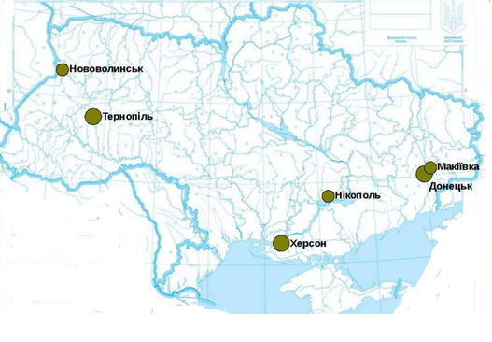

Рис. 4.1. Центри галузі

- Яка галузь легкої промисловості в Україні працює виключно на привозній сировині? (бавовняна та шовковій)
- Що видобувають за допомогою пристрою (нафта) (Рис. 4.2.)

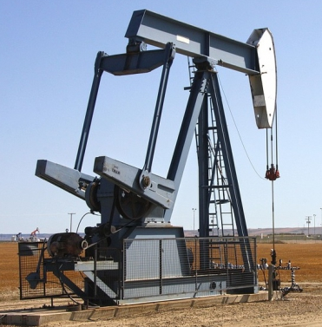
Рис. 4.2. Невідомий пристрій

- Де найбільшрозповсюджено в Україні лозоплетіння? (Іза Закарпатська область)
- Яка з галузей текстильної промисловості України працює виключно на власній сировині? (льняна)
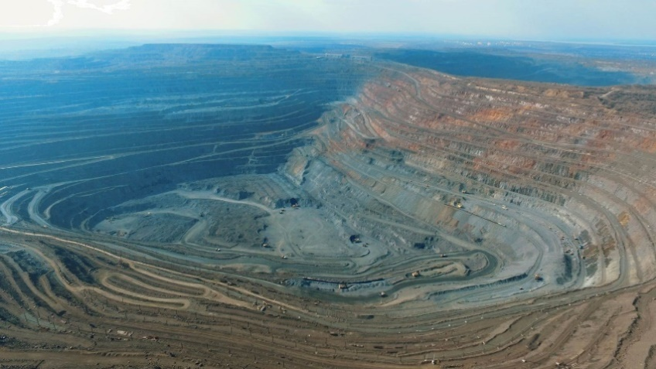
- Який кар’єр зображено на малюнку 4.3.?

Рис. 4.3. Невідомий кар’єр

- Укажіть найбільші центри хутряної промисловості в Україні (Харків, Тисмениця)

Матеріали з магістерської роботи можна використовувати в географічній освіті. Запропонуємо екскурсію на об’єкт Чернігівщини - ТОВ «Ризький хліб» (новий українсько-латвійський завод по виробництву хліба преміум-класу «Riga - хліб»).
Метою пізнавальної екскурсії на підприємство харчової промисловості є збагачення та розширення знань про роботу підприємств харчової промисловості, про технологію виробництва хліба, підвищення інтересу до праці кухаря.
Для забезпечення гарантовано високої якості туру необхідно створити атмосферу взаємної дружби в групі туристів. Дисципліни повинні досягатися чіткою та своєчасною інформацією щодо:
      - маршруту екскурсії;
- часу проведення;
- правил поведінки на підприємстві;
- техніки безпеки туриста в пішохідній екскурсії.
Екскурсовод проводить всю роботу з групою туристів: зустріч туристів на місті збору екскурсійної групи, проведення інструктажу та екскурсії.
Зустріч групи відбувається біля входу на підприємство, де їх зустрічає екскурсовод, що буде супроводжувати групу протягом всієї екскурсії. Далі організована екскурсія по цехам підприємства.
Екскурсійний тур закінчується в точці його початку.
Екскурсовод-провідник зобов’язаний бути ввічливим. Всі його дії мають бути спрямовані на досягнення мети подорожі та задоволення інтересів туристів.
Перед початком подорожі екскурсовод має познайомитися зі складом групи (виробничий колектив, громадська організація, студентське об’єднання, учні, збірна група та ін.) з метою коригування часу відвідування екскурсійних об’єктів.
Програма являє собою щоденний розклад усіх заходів, передбачених туристичною компанією і які входять у вартість поїздки. Програмою туру передбачено самостійне прибуття до входу на підприємство в узгоджений час, зустріч з екскурсоводом, екскурсія, дегустація виробів, закінчення екскурсії.
Розрахунок часу, необхідного для подолання відрізків маршруту:
Чернігів, вул. Козацька, 7 – потужності підприємства – 1 год. 30 хв.
Розрахунок часу, необхідного для відвідування пунктів маршруту:
Борошняний відділ – (пішки) 15 хв.
Цех бродіння – (пішки) 15 хв.
Цех випікання та охолодження хлібу – (пішки) 15 хв.
Відділ по виробництву сухарів та чипсів – (пішки) 15 хв.
Історична довідка: хлібозавод «RIGA ХЛІБ» засновано в Україні в 2017 році з метою забезпечення кожної родини смачним свіжим хлібом. Виробництвом керує майстер-технолог європейського рівня, єдиний в Україні майстер, який володіє старовинним рецептом бездріжджового хліба, має досвід роботи та інноваційні підходи до процесу виробництва хлібобулочних виробів, зокрема бездріжджового тіста.
Види хліба:
1.Тост хліб. Тостовий хліб з тонкою скоринкою, виготовлений з пшеничного борошна. Ніжна м’якоть робить його ідеальним для різного роду чайних сандвічів.
2.Грауді. Хліб «Graudi» (Грауді) – тостовий хліб, виготовлений за старовинними латвійськими рецептами на живій заквасці, з додаванням злакових культур: насіння соняшника, гарбузового насіння, насіння кунжуту, насіння льону.
3.Бородинський - хліб із житнього та пшеничного борошна, виготовлений за старовинними рецептами. Приємні кисломолочні нотки закваски разом з ароматом прянощів і специфічним запахом солоду, створюють оригінальний букет, характерний тільки для бородинівського хліба. Дуже корисний, оскільки містить необхідну для людського організму клітковину, мінеральні речовини і ряд вітамінів.
4.Дзинтра винога. Хліб формовий нарізаний - пшенично-житній з родзинками, виготовлений без додавання хлібопекарських дріжджів
5.Гарде. Хліб «Garde» (Гарде) - формовий хліб, виготовлений без додавання хлібопекарських дріжджів , з пшеничного та житнього борошна
6.Гречаний
7.Хуторський
8.Лорд. Хліб подовий нарізаний - пшенично-житній з вівсяними пластівцями та насінням льону, виготовлений без додавання хлібопекарських дріжджів.
Бочки для закваски хліба вироблені з осики болотної.
Основними формами подачі матеріалу є:
- Розповідь, повідомлення’
- Історична довідка,
- Огляд потужностей, цехів.
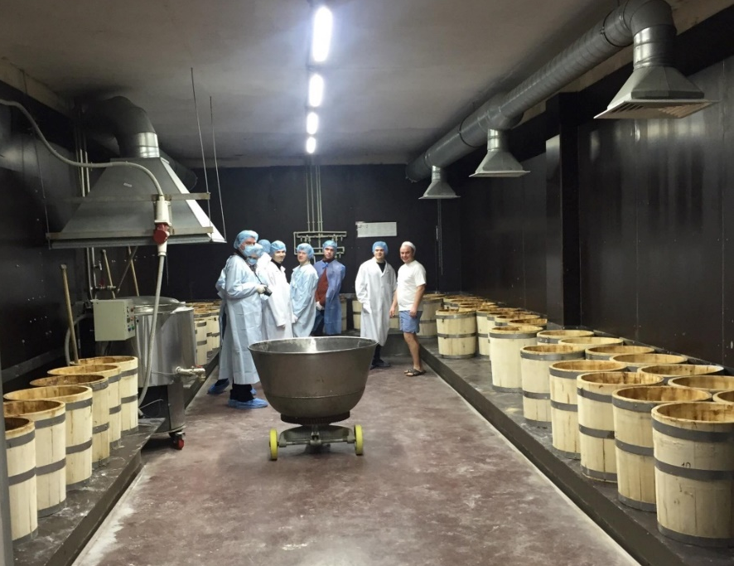
Під час екскурсії використовують прийоми показу: попередній огляд, показ технологічних процесів, огляд об’єкта’ прийоми розповіді: екскурсійна довідка, пояснення, опис, коментування та інші.

Рис. 4.4. Фото цеху бродіння

Під час екскурсії туристи знайомляться з роботою заводу, особливостями технологічного процесу виробництва хліба, технологією випікання бездріжджового хліба, відомостями про солод та висівки.

Висновки до четвертого розділу

Зміст магістерської роботи може бути використаний в географічній освіті школярів. Вивчення географії у 9-му класі знайомить учнів з підприємствами, що забезпечують регіональний розвиток. Ознайомити учнів з обєктами промислового туризму необхідно при вивчення всього курсу 9-го класу, зокрема при вивченні тем «Добувна промисловість», «Металургійне виробництв», «Хімічне виробництво. Виробництво деревини, паперу», «Виробництво машин та устаткування», «Виробництво тканин, одягу, взуття», «Виробництво харчових продуктів, напоїв» дає змогу учням знайомитись з об’єктами гірничодобувної, нафтопереробної, хімічної, машинобудівної, легкої та харчової промисловості та оцінити роль малих підприємств та фізичних осіб підприємців у забезпеченні населення продуктами харчування. Тут можна запропонувати екскурсію на одне з підприємств. Матеріали з магістерської роботи використали в географічній освіті, запропонувавши екскурсію на об’єкт Чернігівщини - ТОВ «Ризький хліб».

ВИСНОВКИ

В результаті проведеної дослідницької роботи на основі аналізу теоретичних джерел, матеріалів Інтернет-джерел, сайтів промислових підприємств можна зробити наступні висновки.
Промисловий туризм – це спеціалізований вид туризму, в якому поєднується відвідування об’єктів, породжених технологіями інженерних споруд, з метою отримання психологічного, естетичного або дослідницького задоволення’ це організація групових чи індивідуальних турів або екскурсій до промислових об’єктів з урахуванням мети подорожі. Основна ідея індустріального туризму - подолання негативного ставлення до промислових міст і промислових районів, ознайомлення людей з досягненнями індустріальної епохи, показ кращих творів індустріальної цивілізації, центрів народних ремесел.
Дослідження передбачало наступні етапи: теоретичний, інформаційно-аналітичний, етап збору інформації, групування та візуалізації. У роботі використані наступні методи вивчення промислового туризму в наступній послідовності: бібліографічний метод та історичний, метод аналізу, порівняння та узагальнення теоретичного матеріалу, за допомогою якого зроблено загальний опис географічних аспектів поширення промислового туризму в Україні, та аналіз статистичної інформації, далі використали картографічний метод для розробки серії карт, які характеризують промисловий туризм України.
Промисловий туризм як вид відпочинку пройшов низку етапів розвитку, кожен з яких характеризується своїми об’єктами промислового туризму, метою екскурсій на підприємство. Першими об’єктами промислового туризму в Україні стали соляні шахти у м. Соледар та Артемівській завод шампанських вин. З часом кількість об’єктів промислового туризму зростала. Сучасний ринок послуг промислового туризму в Україні представлено багатьма туристичними ресурсами, серед яких виділяємо: об’єкти комплексного промислового освоєння, галузеві заводи і фабрики з супроводжуючою інфраструктурою та інші об’єкти виробництва та промислової діяльності. До початку пандемії 2019 року серед 814 туристичних об’єктів України налічувалося близько 140 об’єктів (що становить 17,5% всіх туристичних обєктів), які виступають об’єктами промислового туризму. Кількість обєктів промислового туризму за останні 7 років не зростала, причиною чого є ситуація на Сході країни та карантинні умови Пандемії 2019 року.
Найбільше об’єктів промислового туризму в Україні володіють Дніпропетровська та Київська області, а також Львівська, Харківська, Чернігівська області. Найменше - Донецька, Луганська, Полтавська, Рівненська, Тернопільська, Чернівецька області. Це можна пояснити впливом природних, техногенних та інших чинників, завдяки яким дані області в нас чаш є найбільш насиченими на об’єкти промислового туризму. Зі складеного переліку туристичних об’єктів на ринку промислового туризму України бачимо, що їхнє розміщення на території України досить нерівномірне. Дніпропетровська область є одним із найбільших промислових регіонів України, у структурі промисловості цього регіону переважають підприємства металургійної та машинобудівної індустрії. Центром промислового туризму в Україні є Кривий Ріг. На Київщині найбільш популярним об’єктом промислового туризму є Чорнобильнська зона відчуження, яку постійно відвідує велика кількість туристів (це близько тисячі туристів).
Стратегічною метою туристичної індустрії в Україні є створення конкурентоспроможного туристичного продукту на світовому ринку, здатного задовольнити туристичні потреби населення, забезпечити комплексний розвиток територій та їх соціально-економічні інтереси при збереженні екологічної рівноваги та історико-культурної збалансованості.
Зміст магістерської роботи може бути використаний в географічній освіті школярів. Вивчення географії у 9-му класі знайомить учнів з підприємствами, що забезпечують регіональний розвиток. Ознайомити учнів з обєктами промислового туризму необхідно при вивчення всього курсу 9-го класу, зокрема при вивченні тем «Добувна промисловість», «Металургійне виробництв», «Хімічне виробництво. Виробництво деревини, паперу», «Виробництво машин та устаткування», «Виробництво тканин, одягу, взуття», «Виробництво харчових продуктів, напоїв» дає змогу учням знайомитись з об’єктами гірничодобувної, нафтопереробної, хімічної, машинобудівної, легкої та харчової промисловості та оцінити роль малих підприємств та фізичних осіб підприємців у забезпеченні населення продуктами харчування. Тут можна запропонувати екскурсію на одне з підприємств. Матеріали з магістерської роботи використали в географічній освіті, запропонувавши екскурсію на об’єкт Чернігівщини - ТОВ «Ризький хліб».

СПИСОК ВИКОРИСТАНИХ ДЖЕРЕЛ

- Абрамов В. В., Тонокошкур М. В. Історія туризму: Підручник. Х.: ХНАМГ, 2010. 294 с.
- Акимова М. А. Экстремальный туризм: совершенствование классификации. Географический вестник. 2016. № 1. С. 95-103.
- Александрова А.Ю. Туристские кластеры: содержание, границы, механизм функционирования. Экономические проблемы развития сервиса и туризма . 2007. № 2. С. 51-61.
- Аноприева Е. В., Ясенок С. Н. Промышленный туризм в развитии территорий: от теории к практике. Событийный туризм - основа реализации туристского потенциала территорий: актуальные задачи, проблемы и перспективы развития: материалы междунар. науч.-практ. интернет-конф. в рамках V фестиваля туризма, Белгород, 24-25 сент. 2016 г. / Белгородский ун-т кооперации, экономики и права. Белгород, 2016. С. 255-262
- Арманд А. Д. География информационного века Изв. АН., серия географическая. 2002. №1. С. 10-14
- Афанасьєв О. Є. Промисловий туризм на Дніпропетровщині: напрями, перспективи та досвід використання. Минуле, сучасне та майбутнє туризму Дніпропетровщини: матеріали обласної відкритої туристсько-краєзнавчої конференції. Д.: ДДЮЦМС, 2006. С. 88-90
- Віноградова О. Промисловий туризм як чинник соціально-економічного розвитку України. Вісник Донецького національного університету. Серія В. Економіка і право, 2014. №1. С.36-39
- Горіна Г. О. Ринок туристичних послуг: управління розвитком в умовах просторової поляризації: монографія. Кривий Ріг: Видавець ФОП Чернявський Д. О., 2016. 305 с.
- Давидюк Ю. В. Можливості та перспективи розвитку промислового туризму в Житомирській області. Випуск 32. 2019
- Данильчук В. Ф. Особенности формирования и развития туристических предприятий: монография. Ин-т экономики пром-сти. Донецк, 2006. 240 с.
- Денисюк І., Середа Ю. Туристичний потенціал промислових районів міста: реконструкція спадку. Український соціум, 2016. № 4(35). С. 40-51.
- Державне агентство України з управління зоною відчуження. Офіційний сайт. URL: http://dazv.gov.ua (дата звернення 10.06.2021).
- Докашенко Л. В. Полянина С. С. Промышленный туризм как эффективный инструмент развития экономики региона: Формирование рыночного хозяйства: теория и практика: сборник научных статей, выпуск 14. Оренбург: ООО ИПК «Университет», 2013. 222 с.
- Дурович А. П. Маркетинг в туризме. Учебное пособие. Минск: Новое знание, 2003. 496 с.
- Економічна географія України Заставецька О.В. Економічна географія України. Підручник. Режим доступу: http://books.br.com.ua/10736 . (дата звернення 12.10.2021).
- Зав’ялова М. В. Індустріальний туризм: регіональний аспект. Ефективна економіка, 2015. №5. URL: http: //www.economy.nayka.com.ua/?op=1&z=4066. (дата звернення 20.09.2021).
- Запарий В.В. Индустриальное наследие. Экономическая история. Обозрение / под ред. Л.И. Бородкина. М., 2007. Вып.39. С. 211-217
- Індустріальний туризм: реалії та перспективи: Матеріали І-го Міжнародного науково-практичного форуму / Редкол.: Я.В. Шрамко, В.Л. Казаков та ін. Кривий Ріг: Вид. Р.А. Козлов, 2013. 228 с.
- Казаков В. Л., Герасимчук О. О. Підземні гірничопромислові ландшафти шахт Кривбасу як об’єкт вивчення антропогенного ландшафтознавства: постановка проблеми. Географічні дослідження Кривбасу. Вип. 3. КривийРіг: КДПУ, 2008. С. 6-13.
- Казаков В.Л., Казакова Т.А., Завальнюк О.Й. Техногенний туризм у системі природокористування. Екологія і раціональне природокористування: Зб. наук. праць Сумського держ. пед. ун-ту. 2006. 244 с.
- Карпенко Т. А. Використання ландшафтно-техногенної складової регіональної екомережі у туристичній діяльності (на прикладі старопромислового регіону Кривбасу) Кваліфікаційна наукова праця на правах рукопису. URL: http://tnpu.edu.ua/naukova-robota/docaments-download/razovi_rady/Dis_Karpenko.pdf. (дата звернення 10.10.2021).
- Кіптенко В. К. Менеджмент туризму: підручник. Київ: Знання, 2010. URL: http://vokrug-sveta.com.ua/biblio/menegmentturizma.html. (дата звернення 10.10.2021).
- Кіптенко В. К. Продукт туристичної території. Географія та туризм. Київ: Альтерпрес, 2010. Вип.9. С.119-124
- Кіптенко В. К., Безпалько Я. В. Асортимент туристичного продукту Черкаської області. URL: http://www.geolgt.com.ua/images/stories/zbirnik /vipusk17/v1715.pdf. (дата звернення 10.09.2021).
- Колосінський Є. Ю., Колосінська М. І. Концепція розвитку промислового туризму в Україні. Науковий вісник Полтавського університету економіки і торгівлі. Сер.2: Економічні науки, 2012. №2. С. 76-79. URL: http://nbuv.gov.ua/UJRN/Nvpusk_2012_2_17. (дата звернення 20.06.2021).
- Кошель В. О. Розвиток Європейського ринку послуг промислового туризму. Дисертація на здобуття наукового ступеня кандидата економічних наук. Кривий Ріг, 2017. 242 с.
- Крачило Н. П. География туризма. Киев: Вища шк.. Головное изд-во, 1987. 208 с.
- Кривенкова Р. Ю., Ковнір Д. С. Сучасні тенденції та перспективи розвитку промислового туризму в Україні. Теоретичні і прикладні напрямки розвитку туризму та рекреації в регіонах України: матеріали VІ Міжнарод. наук.-практ. конф. (Кропивницький, 5-6 квітня 2018 р., напрям: «Eкономічні проблеми, менеджмент та маркетинг в туризмі»). Кропивницький, 2018. С.83-92.
- Кулєш В. Г. Перспективи розвитку промислового туризму у світі та Україні. URL: http://tourlib.net/statti_ukr/kulesh2.htm. (дата звернення 10.09.2021).
- Лакіза В. В., Пенгрин С. М. Індустріальний туризм в Україні. Інтернаука, 2017. № 18(2). С. 45-48.
- Легка промисловість України: реалії та перспективи розвитку. Експертно-аналітична доповідь. Колектив авторів під науковою редакцією д.е.н., професора, член-кор. НАПН України І. М. Грищенка. Київ: КНУТД, 2015. 82 с.
- Лобанова А. С. Екопромисловий туризм як соціодіяльнісна практика: експлікація поняття. Соціальні технології: актуальні проблеми теорії та практики, 2017. Вип. 76. С. 94-105.
- Любіцева О. О. Методика розробки турів. Навчальний посібник. Київ: Альтерпрес, 2009. 104 с.
- Марценюк Л. В. Проблеми та перспективи розвитку туризму в Україні. Економічний вісник Національного гірничого університету, 2015. № 3. С.76-82. URL: http://nbuv.gov.ua/UJRN/evngu_2015_3_11. (дата звернення 10.09.2021).
- Масляк П. О. Рекреаційна географія: Навчальний посібник Київ: Знання, 2008. 343 с.
- Мешко Н. П., Карплюк К. В. Розвиток промислового туризму як напрям у міжнародному туристичному іміджі Дніпропетровського регіону. Вісник Дніпропетровського університету. Серія «Світове господарство і міжнародні економічні відносини», 2015. Вип. 7. С. 40-47.
- Мухина Л. И. Методы оценивания и формы выражения оценки. Теоретические основы рекреационной географии. Москва: Наука, 1985. С.124-131.
- Нємець К. А., Нємець Л. М. Теорія і методологія географічної науки: методи просторового аналізу. Навчально-методичний посібник. Харків: ХНУ імені В. Н. Каразіна, 2014. 172 с.
- ПАТ «АрселорМіттал Кривий Ріг» корпоративний сайт: URL: http://ukraine.arcelormittal.com/index.php?id=47. (дата звернення 15.069.2021).
- Пацюк В. С. Індустріальний туризм і перспективи його розвитку в Україні. Наукові записки Вінницького державного педагогічного університету імені М. Коцюбинського. Серія: Географія. Вінниця, 2008. Вип. 15. С. 82-85.
- Пацюк В. С. Індустріальний туризм як інструмент формування туристичної привабливості промислових регіонів (на прикладі Кривого Рогу) Економічна та соціальна географія, 2014. Вип.2. С.228-236. URL: http://nbuv.gov.ua/UJRN/esg_ 2014_2_31. (дата звернення 10.09.2021).
- Пацюк В. С. Історія розвитку індустріального туризму за рубежом Матеріали міжнародної науково-практичної конференції студентів, аспірантів та молодих науковців «Регіон – 2009: суспільно-географічні аспекти» (23-24 квітня 2009 року, м. Харків) / Гол. ред. колегії К.А. Нємець. // РВВ Харківського національного університету імені В.Н. Каразіна, Харків, 2009. С. 214-217.
- Пендерецький О. В. Територіальна організація промислового туризму Карпатського суспільно-географічного району та основні напрямки її вдосконалення: Монографія / За науковою редакцією д.е.н., проф. Я. Б. Олійника. Івано-Франківськ : ІФНТУНГ, 2011. 225 с
- Свірідова Н. Д. Індустріальний туризм: теоретичні аспекти. Географія та туризм, 2010. Вип. 10. С. 8-15. URL: http://nbuv.gov.ua/UJRN/gt_2010_10_4. (дата звернення 20.09.2021).
- Сорочан В. О. Аналіз ринку послуг промислового туризму в Україні. Актуальні проблеми економіки, 2015. №12. С.136-145.
- Сорочан В. О. Визначення етапів розвитку промислового туризму. Глобальні та національні проблеми: електронне наукове видання, 2014. Вип. 2. С.139-142.
- Сорочан В. О. Визначення сутності промислового туризму. Науковий вісник міжнародного гуманітарного університету, 2015. №10. URL: http://www.vestnik-econom.mgu.od.ua/journal/2015/11-2015/10.pdf. (дата звернення 30.08.2021).
- Сорочан В. О. Етапи розвитку промислового туризму в Україні. Економіка і управління в XXI столітті: аналіз тенденцій та перспектив розвитку: збірник тез доповідей II міжнар. наук.-практ. конф., 30 березня 2016 р. Київ-Будапешт-Відень: Фінансово-економічна наукова рада, 2016. С. 44-46.
- Тютюнник Ю.Г. Объекты индустриальной культуры и ландшафт. Київ: Издательско-печатный комплекс университета «Украина», 2007. 152 с.
- Чередниченко О. Ю. Можливості та перспективи розвитку індустріального (промислового) туризму у східному регіоні України. URL: http://infotour.in.ua/statti_ukr/cherednychenko.htm. (дата звернення 10.09.2021).
- Ягольник О., Манюк В. Правові аспекти створення геопарків в Україні. Journal of Geology, Geography and Geoecology. №25 (2), 2017. С. 136-145. URL: https://doi.org/https://doi.org/10.15421/111729. (дата звернення 20.09.2021).
- Ярченко Ю. В. Світовий досвід та перспективи розвитку промислового туризму в Україні. Вісник Приазовського державного технічного університету : зб. наук. праць ДВНЗ «ПДТУ». Маріуполь, 2018. Вип. 1. С.59-64
- Soyez D. Industrietourismus. Erdkunde, №40, 1986. P.105-11.
- Swarbrooke John. The Development and Management of Visitor Attractions. Oxford: Butterworth Heinemann, 1995

ДОДАТОК

Додаток А
Перелік туристичних об’єктів на ринку промислового туризму України
Область України | Об’єкти добувної промисловості | Об’єкти металургійного та машинобудівного виробництва | Об’єкти хімічного виробництва | Об’єкти виробництва тканин, одягу та взуття | Об’єкти виробництва харчових продуктів, напоїв і тютюнових виробів | Інші об’єкти
Вінницька | 1.ПАТ «Сабарівський кар’єр»  2.Компанія «Кристал-Вінниця» холдингу «Укрполіметал»  3.ПрАТ "Жежелівський кар’єр" | 1.ДП "Вінницький авіаційний завод"  2.АТ "Калинівське районне підприємство "Агромаш" | 1.ПрАТ «Вінницяпобутхім»  2.Дочірнє підприємство "Трейд Лайн Лтд" ВАТ "Трейд Лайн Лтд" | 1.Вінницька фабрика «Динамо» | 1.Вінницька кондитерська фабрика «Roshen»  2.Завод фруктових концентраторів і вин «Солодка мрія»  3.ВАТ «Аграна Фрут Україна» | 1. Алмазопере-робний завод «Кристал» (Вінниця)
Волинська | 1.ДП «Волиньвугілля»  2.ДП «Волиньторф» |  | 1. Компанія "Хімрезерв-Волинь" | 1.ЗАТ "Волинський шовковий комбінат"  2. ЗАТ "Любарг"  3.ВАТ "Нововолинська бавовнопрядильна фабрика "Нотекс"  4. Фабрика іграшок ЧП «Тигрес» | 1.Фабрика солодощів «Ласка»  2.Шацький молокозавод
Дніпропетровська | 1.Кар’єр Південного гірничо-збагачувального комбінату (ПівдГЗК) із видобутку залізної руди м.Кривий Ріг,  2.ВАТ «Північний гірничо-збагачувальний комбінат»  3.ПАТ «Криворізький залізорудний комбінат»  4.Новокриворізький гірничо-збагачувальний комбінат  5.Завод ім. Петровського у Дніпрі  6.Міжнародний концерн «Сіаль» (м. Дніпро)  7.ВАТ “Суха Балка”, м.Кривий Ріг  8.Марганецький гірничо-збагачувальний комбінат  9.Токівський дробильно-сортувальний завод  10.П’ятихатське родовище вогнетривких глин  11.Соляна шахта м.Соледар  12.Східний гірничо збагачувальний комбінат м.Жовті Води | 1.Металургійний електросталеплавильний завод Interpipe  2.ЗАТ "Дніпропетровський верстатобудівний завод"  3.ПАТ «АрселорМіттал Кривий Ріг» | 1.АТ «Дніпроазот»  2. ТД Старт-Шина  3.ПрАТ «Євраз Южкокс» (Камянське)  4.ПП «Дніпровський завод мінеральних добрив  5.ПАТ "Дніпровський коксохімічний завод" | 1.ТОВ "Новомосковська трикотажна фабрика"  2.Виробнича фірма "ЛюКар" | 1.ПрАТ Дніпропетровський хлібозавод №9  2.Завод соків та напоїв “Ерлан” (ТМ “Біола”)  3.АТЗТ «Дніпропетровська кондитерська фабрика»  4.АТЗТ «Дніпропетровська кондитерська фабрика АВК»  5.М`ясопереробна фабрика "Алан"  6.ПрАТ Комбінат "Придніпровський"  7.Тепличний комбінат "Дніпровський"
Донецька | 1.Лабіринт і гіпсові шахти (Іванград).  2.ВАТ НВП Крамтехцентр м.Краматорськ  3.Каранський і Кальчикський кар’єри  4.Докучаївський флюсо-доломітний комбінат  5.ПРАТ Кальчицький карєр | 1.АТ "Новокраматорський машинобудівний завод"  2.ВАТ Багатопрофільне підприємство "Азовмашпром" (Маріуполь) |  |  | 1. Артемівскьий завод шампанських вин
Житомирська | 1.АП «Кварцсамоцвіти» (м. Хорошів)  2.Житомирторф,  3.ВАТ «Коростишевський гранітний кар’єр»  4.ДП “Іршанський державний гірничо-збагачувальний комбінат”  5.ВАТ "Межиріченський гірничо-збагачувальний комбінат" | 1. ВАТ "Каскад" | 1.ВАТ «Валки-Ільменіт» (Іршанськ)  2.ВАТ "Житомирський завод хімічного волокна" | 1.ВАТ "Бердичівська фабрика одягу"  2.ПрАТ «Екотекстиль»  3.ПАТ «Житомирська фабрика нетканих матеріалів «Тетерів»  4.ВАТ «Грайф Флексіблс Україна» | 1.Кондитерська фабрика «Житомирські ласощі»
Закарпатська | 1.Соло́твинське родо́вище кам’яно́ї со́лі |  | 1. ВАТ «Інтерфіл» м.Ужгород | 1.Іршавська державна бановняно-ткацька фабрика  2.Мукачівська швейна фабрика  3.АТ “Сандерс-Виноградів”,  4.ПАТ “Ужгородська швейна фабрика”  5.ВТШП “Копанські джерела” | 1.Селиська сироварня  м.Берегово  2.Сироварня м.Косино  3.Сироварня «Карпатський буйвіл»  с. Олешник  4.Сироварня «Графський двір»  м. Мукачево  5.Сироварня «Бараново»  с. Іза  6.Сироварня «Зелений гай»  с.Нижнє Селище  7.Сироварня «Печинська мануфактура»  м. Перечин  8.Виноробне підприємство «COTNAR»  9.Виноробня «Chateau Chizay»
Запорізька | 1.Запорізький і Передаточинський кар’єри (Запорізька обл.)  2.ДП «Кремнійполімер» | 1.Металургійний комбінат «Запоріжсталь»  2.ВАТ «Запорізький завод феросплавів» | 1.ПрАТ «Запоріжкокс»  2.ПАТ «Укрпластик»  3.ПАТ «Український графіт» | 1.ВАТ «НВФ «МІДА»  2.«Слов’янський Пух Україна».  3.ВКФ «Надія-Грандекс» | 1.Магазин-фабрика «Веселі карамелі» | 1. Дніпро ГЕС
Івано-Франківська | 1.ПАТ "Нафтохімік Прикарпаття"  2. ВАТ “Оріана”, м. Калуш | 1.ВАТ "Галицький механічний завод"  2.ДП "63 котельно-зварювальний завод"  3. ВАТ "Завод Техмаш"  4. ВАТ «Ірест» | 1.ТОВ «Карпатнафтохім»  2. ВАТ "Поліком"  3.ВАТ «Карпатсмоли»  4.Дочірнє підприємство "Завод "Вінілхлорид" ВАТ "Оріана"  5.ЗАТ "Завод карбамідних смол"  6. НВЦ "Техкон" ВАТ "Родон"  7.Спільне українсько-німецьке підприємство "Вінісін" (Калуш) | 1.ВАТ "Хутрофірма "Тисмениця" | 1.Пивоварня «Панське Станіславов»
Кіровоградська | 1.«Новоукраїнський гранітний карєр»  2.ВАТ «Чисті метали»  3. Завалівський графітовий комбінат | 1. ПАТ «Ельворті» (Кропивницький)  2. ВАТ «Електро – механічний завод «Етал» |  | 1.Спільне українсько-російсько-швейцарське підприємство "Кімо"  2.ПАТ швейна фабрика «Зорянка»  3.ВАТ "Швейне виробництво "Мрія Є" у м.Долинська | 1.ВАТ «Новоукраїнський комбінат хлібопродуктів»
Київська | 1.ВАТ “Вімм Біль Данн Україна”,  2.ВАТ “Ливарно-ковальський завод”,  3.ДП “ЖМЗ “Візар” (Києво-Святошинський район)  4.Компанія «Українські поліметали».  5.АТ «Українська каменеобробна компанія»,  6.ВАТ «Кеан» (м. Київ)  7.Гірничодобувний каменеобробний комбінат «Белічі» (Київська обл.) | 1. АТ "Епос"  2.ДП "Жулянський машинобудівний завод "Візар"  3. ВАТ "Ірпіньмаш" | 1.ПРАТ "Білоцерківський завод гумових технічних виробів"  2.ВАТ «Хенкель Україна»  3.Дочірнє підприємство "Агроцентр Україна"  4.ВАТ "ВТФ ЕКМІ"  5.ВАТ "СК Джонсон"  6. ПАТ «Об’єднана гірничо-хімічна компанія»  7. ТОВ "Гросдорф" ТОВ "АК Гросдорф" ТОВ "Агрохімічна компанія Гросдорф"  8. Білоцерківський завод препаратив-них форм  9.ВАТ "Нафто-хімічна компанія "Матрапак-Україна"  10.ТОВ «Українські смоли»  11. АТ «Фармак»  12.ПАТ "Борщагівський хіміко-фармацев-тичний завод" | 1.ДП "ОМАКС Інтернешнл"  м.Обухів  2.Фірма «Валтекс»  3.Компанія «Олтекс» (швейні вироби)  4.Фірма «Богуслав»  5.ТОВ «Сквиратекс»  6.ВАТ «Березанська суконна фабрика»  7.ТОВ “Швейна фабрика «Ніна» (Бровари)  8.АТ "Київська фетрова фабрика "Стиль модерн"  9.ЗАТ"Київський шовковий комбінат"  10.Концерн "Михаїл Воронін"  11.Україно-німецьке СП "Німекс" | 1.Завод «Cocа-Cola»  2.Фабрика «Roshen»  3.Пивзавод «Оболонь»  4.Обухівський молочний завод  5.ПРАТ «Київський завод безалкогольних напоїв "Росинка"  6.ПАТ «Оболонь»  7.ТОВ «Стевіясан» | - Київський ювелірний завод  - Чернобильська АЕС  3.Фабрика ялинкових прикрас, с. Клавдієво-Тарасове
Львівська | 1.Дрогобицька соляна шахта  2.ДП Новояворівське державне гірничо-хімічне підприємство «Сірка»  3.ВАТ «Нафтопереробний комплекс – Галичина»  4.Стебницьке родовище калійних солей  5.Стебницьке державне гірничо-хімічне підприємство “Полімінерал”  6.Східницьке родовище мінеральних вод |  | 1.ТЗОВ «Стебницький калійний завод»  2.ВАТ «Снєжка-Україна» м. Яворів  3. ПАТ Стебницьке державне гірничо-хімічне підприємство “Полімінерал” | 1.Панчішна фабрика у м.Червоноград  2.Державно-комунальне ВТП "Людмила"  3.ЗАТ "Львівська бавовнопрядильна фабрика"  4.Новояворівська фабрика верхнього одягу  5.ВАТ "Швейне підприємство "Зоря" | 1.Львівський музей шоколаду, майстер-клас  2.Кондитерська фабрика «Світоч»  3.Музей пивоварня у Львові | 1.Теребле-Ріцька ГЕС
Луганська | 1.ПАТ «Лисичанськвугілля» |  | 1.ПрАТ «Сєвєродонецьке обʼєднання «Азот»  2. Рубіжанський хімзавод «Зоря»  3. «Рубіжанський трубний завод» | 1. ВТФ «Шарм» м. Лисичанськ,  2.ФОП Смалій (м.Рубіжне)  3.ФОП Місюренко («Рубіжанська панчішна мануфактура») | 1.Марківський сироробний завод
Миколаївська | 1.Миколаївський глиноземний завод | 1.ВАТ "Суднобудування та ремонт" |  | 1.ВАТ ВТФ «Велам»  2.АТВТ ф-ма «Аура» | 1.ВАТ «Миколаївський комбінат хлібопродуктів»  2.Винзавод «Коблево»  3.ВАТ «Добрий смак»  4.ВАТ «Лакомка» | 1.Південноукраїнська АЕС
Одеська |  | 1. Завод «Стальканат»  2. ДП «Одеський авіаційний завод»  3. ВАТ «Телекарт-Прилад» | 1. ВАТ «Одеський припортовий завод» | 1.ВАТ "Чорноморська іграшка"  2.Балтський швейна фабрика | 1.Винзавод «Шабо»  2.ВАТ “Консервний завод “Іллічівський”  3.ОТ “Одеський коньячний завод” | 1. Одеський порт
Полтавська | 1.Рудовидобувний кар’єр Полтавського гірськогозбагачувального комбінату | 1. Полтавський машинобудівний завод | 1.Кременчуцький завод технічного вуглецю  2.Полтавська фабрика «Хімпластмас»  3.Свічний заводик «Candy Light» | 1.Виробничо-торгівельне товариство "Ліка" Лтд | - Глобинський мясокомбінат  - Пирятинський сир завод  - Підприємство «Лукас»
Рівненська |  |  | 1.ВАТ “Рівнеазот” | 1.ВАТ "Рiвненська фабрика нетканих матерiалiв"  2.Рівненський льнокомбінат | 1.ПП «Демидівський консервний завод»  2.ВАТ «Торговий дім «Західна молочна група»
Сумська |  | 1.Сумський завод насосного та енер-гетичного машинобудування «Насосенергомаш»  2.Державне підприємство "Конотопський авіаремонтний завод "Авіакон" | 1.ПАТ «Сумихімпром»  2.Шосткинське об’єднання "Свема"  3.ТОВ «Слобожанський миловар»  4.ВАТ «ВП «Полісан» | 1.ВАТ "Глухівська текстильна фабрика"  2.ВАТ "Конотопська швейна фабрика "Силует" | 1.ДП «Сумський комбінат хлібопродуктів»  2.«Охтирський сиркомбінат»ПП «Рось»  3.ТДВ «Глухівський хлібокомбінат»
Тернопільська | 1.Волхонтет-Банчи ЛТД (м. Тернопіль) | 1. ВАТ "Гусятинський механічний завод" |  | 1.Спільне українсько-австрійське підприємство "Біллербек Україна" | 1.Музей шоколаду «АБК»  2.Тернопільсьска пивоварня «Опілля»
Харківська | 1.Харківський «Турбоатом» | 1.ВАТ "Автопромпідшипник"  2. АТ "ІМТ" | 1. ДП "Завод хімічних реактивів" НТК "Інститут монокристалів" НАН України  2.Дочірнє підприємство "Хімреактиви"  3. ВАТ "Науково-виробнича фірма "Поліпласт" | 1.ПАТ «Харківський канатний завод»  2.ТОВ «Українська тентова компанія»  3.ВАТ «Мангуст ЛТД»  4.ПАТ «Швейна фабрика ім. Тінякова»  5.ВАТ «Фабрика театрального реквізиту» | 1.Кондитерська фабрика «Солодкий світ»  2.Філія ПАТ «Вімм-Білль-Данн Україна» 3.Харківський молочний комбінат»  4.Лікеро-горілчаний завод «Prime» | 1.Харківський ювелірний завод
Херсонська |  | 1.Херсонський державний завод «Палада»  2.ВАТ «НВП «Херсонський машинобудівний завод» |  | 1.Агропромислова фірма «Таврія»  2.ВАТ «Цюрупинська швейна фабрика «Юність» | 1.Камянські виноградники, винні підвали і музей  2.Агропромислова фірма «Таврія»
Хмельницька |  | 1. ПрАт "Полімет" | 1.Завод «Термопласт» у смт. Летичів  2. ВАТ "Катіон"  3.ВАТ "Імаго-Україна | 1.Кам’янець - Подільське колективне швейне підприємство  2.ВАТ "Хмельницька швейна фабрика "Спецодяг"  3.ТОВ "Хмельничанка" | 1.Хмельницька маслосирбаза  2.ПрАТ "Хмельницька макаронна фабрика  3.ПП "Балтіка"  4.ТОВ "Хмельницька універсальна компанія“
Черкаська |  |  | 1.ПАТ «Дашуківські бентоніти»  2.ПАТ «Азот» | 1.ЗАТ "Любава"  2.ВАТ “Черкаське хімволокно” | 1.Музей шоколаду «АБК»  2.ВАТ "Смачний хліб"  3.Черкаський консервний комбінат
Чернівецька |  | 1.ТВ «Аутомотів Електрік Україна»  2. Чернівецький машинобудівний завод |  | 1.ПрАТ Трикотажна фірма "Арніка"  2.ВКФ «Баллаком» | 1.ПАТ «Галс-2000»  2.ПБП «Кліпсидра
Чернігівська |  | 1.ПрАТ «Завод металоконструкцій та металооснастки»  2. ПрАТ "ЧеЗаРа" | 1. ВАТ «Пласт-Бокс Україна» | 1.ПрАТ «Камвольно-суконна компанія “Чексіл”»  2.ЗАТ "Прилучанка"  3.ЗАТ "Чернігівська взуттєва фабрика "Берегиня"  4.ПрАТ ВТПХВ «Ярославна»  5.ПрАТ «Чернігівська швейна фабрика «Елегант»  6.Фабрика м’якої іграшки в Ніжині ПП Копиця | 1.Чернігівська пивоварня  2.ПАТ «Щорский завод продтоваров»  3.ДП «Дрінкс Україна» м.Ніжин  4.Торговий дім «Рига хліб»  5.ПБП "ВИМАЛ"  6.ТМ «Добродія»  7.ТДВ «Продовольча компанія «Ясен»  8.Веселі карамелі
Складено автором

